ACTA DE LA SESIÓN ORDINARIA 1/2026 CELEBRADA POR EL AYUNTAMIENTO PLENO EL DÍA TRECE DE ENERO DE DOS MIL VEINTISÉIS.
En la Ciudad de San Cristóbal de La Laguna, siendo las diez horas y seis minutos del día trece de diciembre dos mil veintiséis se reúnen en la Sala de Sesiones de las Casas Consistoriales, el Ayuntamiento en Pleno, bajo la Presidencia de LUIS YERAY GUTIÉRREZ PÉREZ, Alcalde, concurriendo los siguientes concejales:
PARTIDO SOCIALISTA OBRERO ESPAÑOL (psOE)
badel albelo hernández
francisca carlota rivero ortega
cristina ledesma pérez
Ángel Miguel Hernández Chinea
carla cabrera teixeira
dailos daniel gonzález ferrera
ADOLFO CORDOBÉS SÁNCHEZ
MARÍA LEONOR CRUZ ACOSTA
ruiman adrian del castillo correa
COALICIÓN CANARIA (CCa)
FRANCISCO JOSÉ HERNÁNDEZ RODRÍGUEZ
MARIA estefania DIAZ ARIAS
ADRIÁN SERGIO EIROA SANTANA
ATTENERI FALERO ALONSO
JESÚS DOMINGO GALVÁN DELGADO
CARMEN LUISA GONZÁLEZ DELGADO
MOISÉS AFONSO LEÓN
ALBERTO JORGE DE LA ROSA
PARTIDO POPULAR DE CANARIAS (PP)
JUAN ANTONIO MOLINA CRUZ
MOISES DOMÍNGUEZ LLANOS
EVA MARÍA CÓLOGAN RUIZ BENITEZ DE LUGO
VOX (vox)
MANUEL ALEJANDRO RODRÍGUEZ PARDO
UNIDAS SE PUEDE (USP)
IDAIRA AFONSO DE MARTÍN
SAÚL GÓMEZ ALBEROLA
drago verdes canarias (dvc)
ALBERTO RODRÍGUEZ RODRÍGUEZ
carmen peña curbelo

Asiste Antonia Barrios Marichal, Secretaria General del Pleno Accidental.
Comprobada la existencia de quorum declara abierta la sesión, en primera convocatoria, y se inicia el tratamiento de asuntos incluidos en el siguiente orden del día:
I.-PARTE DECISORIA
- Aprobación de las actas y diarios de sesiones correspondientes al mes de diciembre de 2025 (nº 12, sesión ordinaria de 11 de diciembre de 2025 y nº 13, sesión extraordinaria y urgente de 29 de diciembre de 2025).
II.-PARTE DECLARATIVA
- Moción que presenta Moisés Dominguez Llanos, del grupo municipal Partido Popular, sobre las molestias vecinales y los riesgos para la seguridad derivados del uso de pelotas y patinetes en la Plaza Ramón J. Figueroa, en el Puente, Valle de Guerra.
- Moción que presenta Eva Cólogan Ruiz Benítez de Lugo, del grupo municipal Partido Popular, relativa a la manifestación de conformidad institucional con el proyecto del nuevo Centro de Protección Animal Insular en la finca Presas del Campo.
- Moción que presenta Saúl Gómez Alberola, del grupo mixto – Unidas Se puede -, sobre inicio del proceso de creación de un consorcio de gestión del patrimonio histórico de San Cristóbal de La Laguna como Ciudad Patrimonio de la Humanidad.
- Moción que presenta Saúl Gómez Alberola, del grupo mixto – Unidas se puede -, relativa a la bonificación social del ICIO en la construcción y rehabilitación de la primera vivienda habitual como medida municipal frente a la crisis habitacional en La Laguna.
- Moción que presenta Idaira Afonso de Martín, del grupo mixto – Unidas se puede -, sobre la creación de una ordenanza del uso de pirotecnia sonora en San Cristóbal de La Laguna.
- Moción que presenta Manuel Alejandro Rodríguez Pardo, del grupo mixto – VOX -, para la creación de la Unidad de Mediación Policial (UMEPOL) en San Cristóbal de La Laguna.
- Moción que presenta Manuel Alejandro Rodríguez Pardo, del grupo mixto – VOX -, para la mejora de la calidad democrática, la transparencia y la participación ciudadana en el procedimiento de aprobación del presupuesto general.
- Moción que presenta Alberto Rodríguez Rodríguez, del grupo mixto – Drago Verdes Canarias -, relativo a la actualización del “Inventario Arqueológico y Etnográfico de La Laguna” e inclusión, entre otros yacimientos, el de las cazoletas de mar de Punta del Güigo II (Punta del Hidalgo) por su especial valor patrimonial.
- Moción que presenta Carmen Peña Curbelo, del grupo mixto - Drago Verdes Canarias -, para garantizar el derecho a la vivienda y la ordenación sostenible del uso turístico.
- Moción que presenta Alberto Rodríguez Rodríguez, del grupo mixto – Drago Verdes Canarias –, sobre el incumplimiento de las obligaciones de mantenimiento y seguridad laboral, respecto personal de limpieza, en los centros de educación infantil y primaria del municipio.
III.- PARTE DE CONTROL Y FISCALIZACIÓN
- Dación de cuenta de las siguientes resoluciones dictadas por la Alcaldía y Concejales Tenientes de Alcalde y Concejales Delegados:
- Libro Único decretos diciembre 2025 (desde el nº 13439/2025, de 1 de diciembre, hasta el nº 15164/2025, de 30 de diciembre).
- Libro Resoluciones del Órgano de Gestión Económico-Financiera diciembre 2025 (desde el nº 50/2025, de 9 de diciembre, hasta el 54/2025, de 29 de diciembre).

IV.- URGENCIAS
- URGENCIAS.

V.- RUEGOS Y PREGUNTAS
- PREGUNTAS FORMULADAS POR ESCRITO:
1.- De Moisés Domínguez Llanos sobre cuántos y qué proyectos en materia de Patrimonio histórico – artístico se han presentado al Cabildo Insular de Tenerife desde este Ayuntamiento con el objetivo de obtener ayudas y/o subvenciones para los mismos.
2.- De Moisés Domínguez Llanos sobre la causa del retraso en el arreglo diario y cotidiano de los desperfectos en las calzadas del municipio tras las lluvias del mes de diciembre, teniendo en cuenta el peligro e inseguridad que estos baches suponen para la integridad de conductores y viandantes.
3.- De Eva Cólogan Ruiz Benitez de Lugo sobre si puede explicar el grupo de gobierno por qué motivo se permitió la apertura del Mercado Municipal antes de la desactivación oficial de la alerta por la borrasca Emilia, siendo esta una instalación municipal afectada por las medidas preventivas vigentes y de alta concurrencia de trabajadores y ciudadanos.
4.- De Eva Cólogan Ruiz Benitez de Lugo sobre cuál es la entidad y características de las incidencias que se registraron durante la mañana del día 14 de diciembre en el Mercado de La Laguna (incluidas intervenciones de la Policía Local, Protección Civil, Bomberos, servicios sanitarios o seguridad, llamadas a 112 relacionadas con el recinto o sus accesos, caídas, daños materiales, evacuaciones o cierres parciales) en caso de que estos se produjeran.
5.- De Saúl Gómez Alberola sobre qué criterios han llevado al grupo de gobierno a cerrar durante un mes las instalaciones municipales de BMX del Parque de La Vega previo al Campeonato de España que se celebra en la isla este año, descartando la adopción de medidas opcionales para garantizar que los niños y niñas y los clubes afectados puedan entrenar en condiciones adecuadas.
6.- De Saúl Gómez Alberola sobre qué medidas concretas ha impulsado el grupo de gobierno en estos dos años y medio de mandato para evitar el cierre continuado de comercios históricos y prevenir que La Laguna se convierta en una “ciudad clon” marcada por la desaparición del comercio tradicional y proximidad.
7.- De Alberto Rodríguez Rodríguez sobre qué administración pública asumirá la responsabilidad del mantenimiento del anillo peatonal de Padre Anchieta tras la finalización de las obras, a la vista de las numerosas denuncias ciudadanas relativas a la calidad de los materiales utilizados y a su prematura oxidación.
8.- De Carmen Peña Curbelo sobre por qué se utilizó a una empresa de seguridad para ejecutar una instrucción sobre retirada de cartelería que podría ser ilegal, poniendo en riesgo los derechos de las personas trabajadoras de dicha empresa.
9.- De Alberto Rodríguez Rodríguez sobre qué miembro del gobierno municipal PSOE – CC dio la orden de retirar la cartelería sindical de las dependencias municipales.
10.- De Carmen Peña Curbelo sobre qué medidas urgentes tiene previsto adoptar este gobierno municipal PSOE – CC, dentro de su ámbito competencial, para garantizar el correcto funcionamiento del sistema VIOGEN en el municipio, asegurando la adecuada protección de las víctimas de violencia de género y subsanando la actual carencia de recursos humanos y medios materiales.
- RUEGOS
INCIDENCIAS:
No asiste el concejal José Manuel Brito Cabrera por encontrarse de baja por enfermedad.
La Presidencia comunica que ha tenido conocimiento del fallecimiento de don Jesús León Arencibia y traslada en nombre de la Corporación el pésame a la familia. Seguidamente, intervienen los concejales Alberto Jorge de la Rosa, Juan Antonio Molina Cruz y Badel Albelo Hernández para hacer reconocimiento de la labor realizada por el fallecido en el mundo del deporte y proponer el inicio del correspondiente procedimiento de honores y distinciones a su favor.
El Sr. Alcalde concluye señalando que a través de la tramitación del correspondiente expediente se concederá los honores y distinciones que correspondan al Sr. León Arencibia.
Finalmente, la Corporación guarda un minuto de silencio por el fallecimiento del Sr. León Arencibia y de la última víctima de violencia de género que se ha producido en Cádiz.
En el transcurso de la sesión la Presidencia, de acuerdo con lo planteado en el seno de la Junta de Portavoces, propone que, tras el examen de los asuntos incluidos en la parte declarativa, se proceda a tratar las mociones con intervención vecinal y posteriormente las institucionales. Y así, por el orden que se indica, se trataron los asuntos incluidos en los puntos 1, 6, 2, 3, 5, 7, 8, 9, 10, 11, 4, 12 y 14.
I.-PARTE DECISORIA
PUNTO 1.- APROBACIÓN DE LAS ACTAS Y DIARIOS DE SESIONES CORRESPONDIENTE AL MES DE DICIEMBRE DE 2025 (Nº 12, SESIÓN ORDINARIA DE 11 DE DICIEMBRE DE 2025 Y Nº 13, SESIÓN EXTRAORDINARIA Y URGENTE, DE 29 DE DICIEMBRE DE 2025).
La Presidencia, a la vista de la información facilitada por la Secretaría General del Pleno, comunica a la concejal Carmen Peña Curbelo que como anexo al acta del día 29 de diciembre de 2025 se incluirán para su firma y posterior publicación, las enmiendas presentadas por las distintas formaciones políticas al presupuesto municipal.
Y, vistas las actas y diarios de sesiones correspondiente al mes de diciembre de 2025 (nº 12, sesión ordinaria de 11 de diciembre de 2025 y nº 13, sesión extraordinaria y urgente, de 29 de diciembre de 2025), con la inclusión del anexo reseñado anteriormente.
El Ayuntamiento Pleno, por veinticinco votos a favor, uno en contra y ninguna abstención, ACUERDA:
Único: Aprobar las actas y diarios de sesiones correspondiente al mes de diciembre de 2025 (2025 (nº 12, sesión ordinaria de 11 de diciembre de 2025 y nº 13, sesión extraordinaria y urgente, de 29 de diciembre de 2025), debiendo incluirse en el acta nº13 como anexo las enmiendas que fueron presentadas al presupuesto municipal.
INCIDENCIAS:
Tras solicitar la palabra el concejal Manuel Alejandro Rodríguez Pardo reitera que, tal y como dijo en la sesión celebrada el 29 de diciembre de 2025, la toma de posesión del concejal Saúl Gómez Alberola no se ajusta a la normativa aplicable por eso votará en contra de la aprobación de las actas.
VOTACIÓN:
25 VOTOS A FAVOR:
10 del Grupo Municipal PSOE
8 del Grupo Municipal Coalición Canaria
3 del Grupo Municipal Partido Popular
4 del Grupo Mixto:
2 de Unidas se puede
2 de Drago Verdes Canarias
1 VOTO EN CONTRA:
1 del Grupo Mixto:
1 de VOX
II.-PARTE DECLARATIVA
PUNTO 2.- MOCIÓN QUE PRESENTA MOISÉS DOMÍNGUEZ LLANOS, DEL GRUPO MUNICIPAL PARTIDO POPULAR, SOBRE LAS MOLESTIAS VECINALES Y LOS RIESGOS PARA LA SEGURIDAD DERIVADOS DEL USO DE PELOTAS Y PATINETES EN LA PLAZA RAMÓN J. FIGUEROA, EN EL PUNTO, VALLE DE GUERRA.
Antecedentes
La Plaza Ramón J. Figueroa, ubicada en el núcleo de El Puente, en Valle de Guerra, constituye un espacio público de convivencia vecinal y de tránsito peatonal habitual para los residentes de la zona. Dicha plaza se encuentra rodeada por varias vías con un importante volumen de tráfico rodado, lo que incrementa de manera objetiva los riesgos para la seguridad de las personas, especialmente de los menores que hacen uso del espacio.
En los últimos tiempos se han producido reiteradas quejas por parte del vecindario, como consecuencia del uso continuado de pelotas y patinetes en esta plaza. Estas actividades generan molestias acústicas, ocupación inadecuada del espacio y situaciones de riesgo, tanto para los propios menores como para las personas que transitan por la plaza o por las vías colindantes.
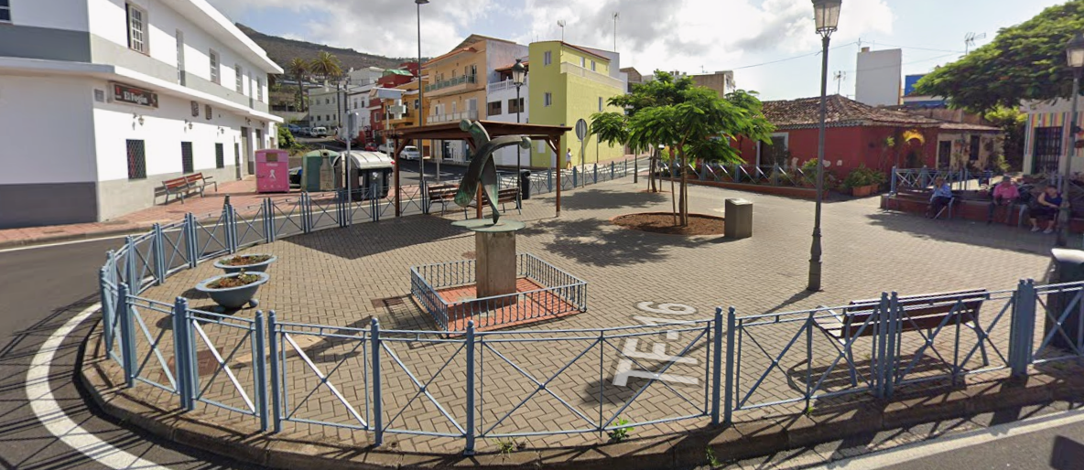

Asimismo, desde esta plaza parte una servidumbre de paso de uso vecinal que se ha visto directamente afectada por estas prácticas, produciéndose incidencias diversas que alteran la vida cotidiana de las personas residentes y dificultan el normal uso de dicho acceso peatonal.
Exposición de motivos
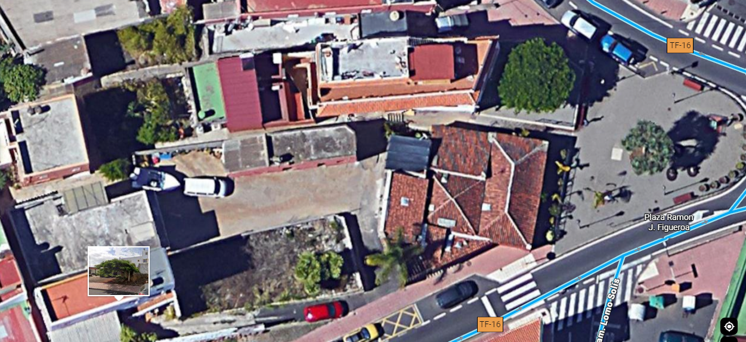
El Ayuntamiento, como administración más cercana a la ciudadanía, tiene la obligación de velar por la seguridad, la convivencia y el uso adecuado de los espacios públicos municipales. Resulta especialmente prioritario actuar cuando concurren circunstancias que suponen un riesgo evidente para la integridad física de las personas, en particular de los menores, y cuando se ven afectados derechos básicos como el descanso, la movilidad y la seguridad del vecindario.
La Plaza Ramón J. Figueroa no reúne las condiciones adecuadas para la práctica de juegos de pelota ni para el uso de patinetes, dado su reducido tamaño, su configuración urbana y su proximidad inmediata a vías con tráfico rodado. Estas actividades incrementan el riesgo de accidentes, al propiciar la invasión involuntaria de la calzada o la generación de situaciones imprevistas para conductores y peatones.
Existen precedentes en nuestro municipio en los que, ante circunstancias similares, se ha optado por la señalización expresa de la prohibición del uso de pelotas y patinetes en determinadas plazas y espacios públicos, como medida proporcionada y eficaz para mejorar la convivencia y la seguridad, sin menoscabo del derecho de los menores al ocio, que puede y debe desarrollarse en espacios específicamente habilitados para ello.
Por todo esto, se considera necesario adoptar una medida preventiva, clara y visible que contribuya a ordenar el uso de este espacio público y a reducir los riesgos y molestias detectados.
Es por todo ello que, desde el Partido Popular de La Laguna, se plantean para su consideración por el Pleno los siguientes
ACUERDOS
PRIMERO. Instar al área municipal de Seguridad a proceder a la señalización de la Plaza Ramón J. Figueroa, en El Puente, Valle de Guerra, mediante la instalación de cartelería visible que indique la prohibición del uso de pelotas y patinetes, al tratarse de un espacio no adecuado para dichas actividades.
SEGUNDO. Adoptar las medidas necesarias para garantizar el cumplimiento de esta señalización, reforzando la información a la ciudadanía y, en su caso, la vigilancia preventiva, con el fin de mejorar la seguridad y la convivencia vecinal.
ACUERDO:
Tras las intervenciones que obran íntegramente en la grabación que contiene el diario de la sesión plenaria, el Ayuntamiento en Pleno, por veintidós votos a favor, cuatro en contra y ninguna abstención, ACUERDA rechazar la moción presentada.
INCIDENCIAS:
El concejal Moisés Domínguez Llanos solicita que se adjunte como anexo al acta tres escritos presentados por un vecino del pueblo (comparecencia ante la Policía Local el 13 de diciembre 2010, diligencias policiales 13730 y dos escritos con número de registro de entrada 3800, de 25 de enero de 2025, y 5685, de 4 de febrero de 2025) de los cuales hace entrega a la Secretaria General del Pleno Accidental.
Por su parte, el concejal Badel Albelo Hernández solicita que igualmente se anexe al acta el informe de la Policía Local sobre las molestias y riesgos para la seguridad derivados del uso de pelota y patinetes en una plaza ubicada en la zona de Valle Guerra, suscrito el 8 de enero de 2026.
VOTACIÓN:
4 VOTOS A FAVOR:
3 del Grupo Municipal Partido Popular
1 del Grupo Mixto:
1 de VOX
22 VOTO EN CONTRA:
10 del Grupo Municipal PSOE
8 del Grupo Municipal Coalición Canaria
4 del Grupo Mixto:
2 de Unidas se puede
2 de Drago Verdes Canarias
PUNTO 3.- MOCIÓN QUE PRESENTA EVA CÓLOGAN RUIZ BENÍTEZ DE LUGO, DEL GRUPO MUNICIPAL PARTIDO POPULAR, PARA QUE EL AYUNTAMIENTO DE SAN CRISTÓBAL DE LA LAGUNA MANIFIESTE SU CONFORMIDAD INSTITUCIONAL CON EL PROYECTO DEL NUEVO CENTRO DE PROTECCIÓN ANIMAL INSULAR EN LA FINCA PRESAS DEL CAMPO.
ANTECEDENTES
El Albergue Comarcal de Valle Colino, de titularidad municipal de San Cristóbal de La Laguna y gestionado en colaboración entre los ayuntamientos de San Cristóbal de La Laguna, Santa Cruz de Tenerife, El Rosario y Tegueste, acoge desde hace años la recogida y atención de animales abandonados en estos municipios. Sin embargo, la situación actual de sus instalaciones es insostenible.
Desde el año 2016, los informes técnicos municipales del Ayuntamiento de La Laguna vienen advirtiendo del deterioro estructural de las instalaciones. En septiembre de ese año, el arquitecto municipal alertó de grietas, hundimientos e inclinaciones del muro de contención y de la vía interior asfaltada, recomendando la reconstrucción completa del muro y de la vía interior, la limitación del acceso de vehículos ligeros y la prohibición de los vehículos pesados, así como la contratación urgente de un estudio estructural del edificio y de su cimentación, calificando la actuación como emergencia por el grave peligro existente. Estas obras se acometieron finalmente en 2017, financiadas por el Cabildo de Tenerife, que aportó 223.665,65 euros, y por el Ayuntamiento de San Cristóbal de La Laguna, que aportó 66.905,49 euros.
A pesar de la actuación descrita, desde entonces los problemas estructurales se han ido intensificando. En primer lugar, un informe de actualización emitido por el propio Servicio Técnico del Ayuntamiento puso de manifiesto que las patologías persistían y se agravaron, lo que llevó al propio Ayuntamiento a solicitar un informe específico a la Gerencia de Urbanismo. En febrero de 2023, la Gerencia de Urbanismo concluye, a través de ese informe, que el edificio se encuentra en una situación de urgencia, confirma los problemas estructurales del inmueble e identifica como puntos críticos el hundimiento del firme, la aparición y evolución de grietas y fisuras y el riesgo que todo ello supone para las personas y los animales, determinando que la opción prioritaria debe ser la reubicación del servicio en otro emplazamiento, más allá de una simple rehabilitación. A raíz de este informe, el grupo de gobierno eleva al Pleno de febrero de 2023 una propuesta de moción que se convierte en moción institucional y se aprueba por unanimidad, con los siguientes acuerdos:

- Instar, junto al resto de Ayuntamientos afectados, al Cabildo Insular de Tenerife a que, alternativamente, asuma directamente la prestación de este servicio que en la actualidad tiene un evidente carácter supramunicipal o comarcal, concertándolo mediante la fórmula que se estime más conveniente con los Ayuntamientos afectados, o bien insularice el servicio al tener un marcado ámbito insular, asumiendo la prestación del mismo, tal y como hace ya con la gestión de los centros ubicados en Fasnia y en El Sauzal, mediante la creación de una red insular de centros de acogida de animales domésticos abandonados.
- Paralelamente, dada la precariedad existente en la prestación del servicio, se propone con carácter urgente y a corto plazo proceder a la reformulación del Convenio de referencia firmado para la gestión del Albergue Comarcal, adecuándolo a las necesidades actuales del servicio, así como a la realización de los trabajos precisos para garantizar el correcto estado de las instalaciones de Valle Colino, obras en las que económicamente deben participar el Cabildo y los otros tres ayuntamientos.
- Estudiar en los planeamientos municipales alternativas que, en su caso, pudiesen permitir el traslado del actual albergue a otras instalaciones que se estimen adecuadas para garantizar en condiciones el servicio de recogida y atención de animales abandonados.
Con el objetivo principal de colaborar con los Ayuntamientos de la isla de Tenerife a fin de dar cumplimiento a los objetivos de la Ley 7/2023 ,de 28 de marzo, de Protección de los Derechos y el Bienestar de los Animales, y respondiendo a la petición formulada desde los municipios del Área Metropolitana, en orden a que el Cabildo Insular de Tenerife prestara ayuda en dicha comarca ante la situación de abandono de perros y gatos y la obligación legal de los municipios de recoger y atender a los animales abandonados en sus términos municipales, se mantuvieron en el Cabildo Insular distintas reuniones entre el Consejero delegado del Sector Primario y Bienestar Animal, acompañado por la Directora Insular de Proyectos Estratégicos, con los concejales de Bienestar Animal de los municipios de Santa Cruz de Tenerife, San Cristóbal de La Laguna, Tegueste y El Rosario.
En dichas reuniones se manifestó por los representantes municipales la necesidad de contar con esta ayuda insular para afrontar la recogida y atención de los perros y gatos abandonados de los citados municipios, en particular, tras analizar la situación del centro de Valle Colino –totalmente desbordado y sin posibilidad de ampliación- y la escasez de medios suficientes por parte de los municipios para un correcto cumplimiento de sus obligaciones legales.
A dicho efecto y ante la disposición del Consejero delegado del Sector Primario y Bienestar Animal de colaborar con los citados municipios, se propuso la posibilidad de la instalación de un nuevo albergue o centro de protección de animales de carácter insular que diera respuesta a dichas necesidades y a la demanda social existente, en el que se pudiera atender de forma adecuada a los perros y gatos abandonados en la zona metropolitana y noreste de la isla de Tenerife.
Así, el Cabildo Insular de Tenerife, consciente de la problemática específica del Albergue Comarcal de Valle Colino y de la necesidad de un servicio supramunicipal moderno y ajustado a la nueva legislación de protección y bienestar animal, con el objetivo de satisfacer las demandas sociales y, en particular, las de los ayuntamientos del Área Metropolitana, respecto del cumplimiento de las obligaciones previstas en la normativa vigente sobre protección de los derechos y el bienestar de los animales para la recogida y atención de animales abandonados (en este caso, perros y gatos), asumió la iniciativa y solicitó a los cuatro ayuntamientos consorciados la propuesta de suelo disponible para ubicar un nuevo albergue o centro de protección animal, para perros y gatos, como equipamiento estructurante de interés insular (supramunicipal-comarcal), respondiendo por escrito únicamente el Ayuntamiento de Santa Cruz de Tenerife, constatándose por el Cabildo Insular la carencia de suelos en la zona del Área Metropolitana con disponibilidad inmediata en los que se pudiera implantar el nuevo centro insular de forma ágil, tanto por la necesidad de espacio adecuado, la existencia de problemas de índole urbanística como por la titularidad privada de los terrenos, incluido el suelo inicialmente propuesto por el Ayuntamiento de San Cristóbal de La Laguna de forma verbal en las reuniones mantenidas, por ello el propio Cabildo, aportando suelo de titularidad insular, fue quien planteó la finca Presas del Campo como nueva ubicación del futuro Centro de Protección Animal (CPA), finca que se encuentra entre los municipios de Tacoronte y San Cristóbal de La Laguna, dentro de un núcleo ganadero del Plan Territorial Especial de Ordenación de la Actividad Ganadera de Tenerife.
Con esta iniciativa se deja atrás el actual modelo de albergue comarcal y se da paso a un verdadero Centro de Protección Animal, con recursos y espacios específicos destinados a mejorar la atención a los animales, las condiciones laborales del personal y el cumplimiento efectivo de la normativa vigente en materia de bienestar animal.
La referida iniciativa insular de implantar un CPA en la finca Presas del Campo se expuso ante los representantes de Bienestar Animal de la FECAM en reunión mantenida con fecha 14 de febrero en el Cabildo Insular de Tenerife, manifestando dichos representantes el apoyo, en todos sus términos, a la actuación planteada.
Asimismo, el 18 de marzo de 2025 se celebró sesión ordinaria del Consejo Insular para la Protección y Bienestar Animal en el salón de Plenos de la Corporación Insular, bajo la presidencia del Consejero con Delegación Especial en Sector Primario y Bienestar Animal, en el que participaron representantes de los grupos que forman parte del órgano, incluido el Colegio de Veterinarios, diversas asociaciones para la protección de los animales y representantes de los municipios de la zona norte y sur de la isla, además de la Dirección Insular de Proyectos Estratégicos. En dicha reunión y según consta en el acta de la sesión, se presentó el borrador del nuevo CPA en la finca Presas del Campo, el estudio de las necesidades detectadas, así como los pasos a seguir en su tramitación como Proyecto de Interés Insular (PII), mostrándose la conformidad con el citado proyecto por parte de todos los miembros del Consejo Insular de Bienestar Animal, sin que se manifestara oposición alguna por parte de los representantes municipales allí presentes.
EXPOSICIÓN DE MOTIVOS
1.- La urgencia de reubicar el servicio comarcal de acogida de animales
El actual albergue comarcal ha superado hace tiempo sus límites funcionales y organizativos. La elevada cifra de animales abandonados que recibe, la complejidad del servicio que presta al conjunto del área metropolitana y las nuevas exigencias sociales en materia de bienestar animal hacen evidente que el modelo de simple albergue de recogida ya no es suficiente.
La Ley 7/2023, de protección de los derechos y el bienestar de los animales, así como la futura normativa canaria en esta materia, obligan a las administraciones públicas a garantizar recursos suficientes, una gestión planificada, programas de prevención del abandono y protocolos de adopción responsable. Todo ello exige un cambio de enfoque: pasar de un equipamiento concebido básicamente como lugar de depósito temporal de animales a un auténtico Centro de Protección Animal, con un modelo de gestión moderno, estable y coordinado a escala insular.
En este sentido, el nuevo Centro de Protección Animal en la finca Presas del Campo representa la oportunidad de adaptar el servicio a este marco normativo y social, articulando una gestión actualizada que integre la acción del Cabildo, de los ayuntamientos consorciados y del movimiento protector, y permita ofrecer una respuesta eficaz y sostenible al problema del abandono en La Laguna y en el conjunto del área metropolitana.
2.- El estado de la infraestructura del Albergue Comarcal de Valle Colino
El Ayuntamiento de La Laguna dispone, desde hace años, de información técnica suficiente sobre el deterioro estructural de Valle Colino. Los informes del arquitecto municipal de septiembre de 2016 y de noviembre de 2017 ya calificaban la intervención sobre el muro de contención y la vía interior como una actuación de emergencia y recomendaban la contratación de un estudio estructural del edificio y de su cimentación.
A pesar de la ejecución de obras de reparación de muros financiadas por el Cabildo en 2018, el informe de octubre de 2022 vuelve a constatar un aumento del hundimiento del asfalto respecto al porche de entrada, la aparición de nuevas fisuras y el agravamiento de las grietas interiores, especialmente frente a las cabinas donde se alojan los animales.
Finalmente, en febrero de 2023, la Gerencia de Urbanismo concluye que el edificio se encuentra en una situación de urgencia y que la opción prioritaria debe ser la reubicación del servicio en otro emplazamiento. Es decir, la propia administración municipal reconoce que el edificio actual no ofrece una solución estable ni segura, y que no basta con sucesivas reparaciones puntuales.
3.- El suelo de Presas del Campo como oportunidad real para el nuevo CPA
El Cabildo Insular de Tenerife ha propuesto la finca Presas del Campo, como emplazamiento del nuevo Centro de Protección Animal de perros y gatos, por tratarse de un suelo de titularidad pública insular, que se encuentra dentro de un núcleo ganadero del Plan Territorial Especial de Ordenación de la Actividad Ganadera de Tenerife, con suficiente superficie, buena accesibilidad viaria y condiciones adecuadas para albergar una infraestructura de estas características.
La documentación remitida al Ayuntamiento de La Laguna describe un CPA moderno, con instalaciones diferenciadas para perros y gatos, espacios de cuarentena, áreas de ejercicio, servicios veterinarios, programa de control de colonias felinas, campañas de adopción y actividades socioeducativas. Este diseño permite dar un salto cualitativo respecto al actual modelo de albergue comarcal, adecuando el servicio a las exigencias legales y a la sensibilidad social hacia el bienestar animal.
La elección de Presas del Campo como ubicación del CPA representa, además, una solución coherente con los propios informes municipales que recomiendan la reubicación del servicio, y ofrece a La Laguna la oportunidad de liderar, junto al Cabildo, una infraestructura de referencia en materia de protección animal.
4-La necesidad de una respuesta institucional de La Laguna para continuar la tramitación
El 28 de octubre de 2025, la Dirección Insular de Proyectos Estratégicos del Cabildo de Tenerife remitió al Ayuntamiento de San Cristóbal de La Laguna y al Ayuntamiento de Tacoronte, oficio solicitando se manifestara en el plazo de diez (10) días la conformidad institucional de las citadas corporaciones locales, con la iniciativa de implantación de un CPA para perros y gatos en la Finca Presas del Campo, propiedad del Cabildo Insular, adjuntando planos de emplazamiento, delimitación, usos y programa de necesidades del CPA.
Aunque esta conformidad, tal como consta en el citado oficio, no es un requisito preceptivo para la tramitación del Proyecto de Interés Insular, sí tiene un evidente valor político e institucional. Supone reconocer la necesidad del nuevo centro, apoyar su ubicación en Presas del Campo y mostrar la voluntad de cooperación de La Laguna con el Cabildo en un asunto que afecta de manera directa a nuestro municipio.
El Ayuntamiento de Tacoronte, ha remitido ya su respuesta afirmativa, firmada por su Alcaldesa, manifestando su conformidad institucional con el proyecto, señalando:
“En referencia a su comunicación relativa al "Proyecto de interés insular (PII) para la ordenación y ejecución del nuevo Centro de Protección Animal (CPA) para perros y gatos", y como continuación a las reuniones mantenidas, me complace manifestar la conformidad institucional del grupo de gobierno municipal con la iniciativa propuesta.
Entendemos la importancia de este proyecto, que se ubicará en la finca "Presas del Campo", propiedad del Cabildo Insular. Agradecemos la información complementaria proporcionada, incluyendo los planos de emplazamiento, delimitación, usos y programa de necesidades del CPA, los cuales han sido de gran utilidad para el grupo de gobierno.
Tomamos nota de que, si bien esta solicitud no tiene carácter preceptivo al tratarse de una iniciativa pública insular, de conformidad con la Ley 4/2017, de 13 de julio, del Suelo y de los Espacios Naturales Protegidos de Canarias, se nos solicitarán los informes preceptivos legalmente previstos durante la fase de instrucción del procedimiento de aprobación del PII, una vez declarado su interés insular.
Reiteramos nuestro apoyo a esta iniciativa y quedamos a su disposición para cualquier aclaración o colaboración que consideren necesaria en el desarrollo de este importante proyecto”.
La ausencia de pronunciamiento por parte del Ayuntamiento de La Laguna transmite una imagen de desinterés y contribuye a retrasar la tramitación de una infraestructura que los propios informes técnicos municipales califican como urgente.
ACUERDOS
- Manifestar la conformidad institucional del Ayuntamiento de San Cristóbal de La Laguna con la iniciativa propuesta por el Cabildo Insular de Tenerife de ubicar un Centro de Protección de Animales (CPA) para perros y gatos, en la finca “Presas del Campo” propiedad del Cabildo Insular de Tenerife.
- Instar al alcalde y al área competente a remitir al Cabildo Insular de Tenerife, con carácter inmediato, la comunicación formal de esta conformidad institucional, en los términos solicitados en la documentación remitida a este Ayuntamiento.
- Instar al Ayuntamiento de San Cristóbal de La Laguna a colaborar activamente con el Cabildo de Tenerife en la elaboración y emisión de los informes técnicos y jurídicos que sean preceptivos durante la instrucción del Proyecto de Interés Insular del Centro de Protección Animal (CPA), para perros y gatos, a ubicar en la finca “Presas del Campo”.
- Dar traslado de los presentes acuerdos al Cabildo Insular de Tenerife, al Ayuntamiento de Tacoronte, al Ayuntamiento de Santa Cruz de Tenerife, al Ayuntamiento de El Rosario, al Ayuntamiento de Tegueste y a la entidad gestora del Albergue Comarcal de Valle Colino.
ACUERDO:
A la vista de lo propuesto por la concejal Eva Cólogan Ruiz Benítez de Lugo, el Ayuntamiento en Pleno, por unanimidad de los veintiséis miembros presentes, ACUERDA:
Único: Dejar el expediente sobre la mesa hasta la próxima sesión que se celebre.
PUNTO 4.- MOCIÓN QUE PRESENTA SAÚL GÓMEZ ALBEROLA, DEL GRUPO MUNICIPAL MIXTO – UNIDAS SE PUEDE -, PARA INICIAR EL PROCESO DE CREACIÓN DE UN CONSORCIO DE GESTIÓN DEL PATRIMONIO HISTÓRICO DE SAN CRISTÓBAL DE LA LAGUNA COMO CIUDAD PATRIMONIO DE LA HUMANIDAD.
EXPOSICIÓN DE MOTIVOS
San Cristóbal de La Laguna fue declarada Ciudad Patrimonio de la Humanidad por la UNESCO en el año 1999, en reconocimiento a su excepcional valor universal como ejemplo singular de ciudad histórica no fortificada, cuyo trazado urbano influyó decisivamente en el desarrollo urbano de América Latina. Esta declaración supuso no sólo un reconocimiento internacional, sino también una responsabilidad permanente para las administraciones públicas, especialmente para el Ayuntamiento, como institución más cercana a la ciudadanía y al territorio.
Más de veinticinco años después de aquella declaración, La Laguna se enfrenta al reto de abrir una nueva etapa en la gestión, protección y revitalización de su casco histórico. Una etapa que exige evaluar con honestidad el modelo seguido hasta ahora, reconocer los avances logrados y, al mismo tiempo, identificar las limitaciones estructurales que dificultan una gestión más eficaz, coordinada y acorde a los desafíos actuales.
El patrimonio histórico no puede entenderse únicamente como un conjunto de bienes a conservar, sino como un bien común vivo, estrechamente vinculado al derecho a la vivienda, a la actividad cultural, a la vida vecinal, al comercio de proximidad y a la identidad colectiva de la ciudad. Preservarlo implica, por tanto, garantizar que el casco histórico siga siendo un espacio habitado, accesible y socialmente dinámico, evitando procesos de degradación, abandono o uso exclusivamente turístico.
En este contexto, uno de los principales retos que afronta La Laguna es la necesidad de actualizar su marco de planificación urbanística y patrimonial. El Plan Especial de Protección del Casco Histórico ha sido reconocido por este Ayuntamiento como un instrumento que ha quedado desfasado y que no responde plenamente a las necesidades actuales de conservación, rehabilitación y uso social del patrimonio. La reiterada aprobación en Pleno de la necesidad de su actualización evidencia un consenso político sobre esta realidad, pero también pone de manifiesto la urgencia de dotarse de estructuras estables que permitan avanzar de manera efectiva.
A ello se suma la existencia de numerosos inmuebles históricos que requieren actuaciones de recuperación, rehabilitación o puesta en uso, así como la complejidad administrativa que conlleva intervenir en un entorno protegido, donde confluyen competencias municipales, autonómicas y estatales. Esta complejidad, lejos de resolverse únicamente con voluntad política puntual, requiere mecanismos estables de coordinación interadministrativa, capaces de superar bloqueos, agilizar procedimientos y garantizar seguridad jurídica.
En la actualidad, el Ayuntamiento de La Laguna cuenta con un Consejo Municipal de Patrimonio, concebido como espacio de participación social y consulta. Desde Unidas se Puede valoramos positivamente su existencia y defendemos su continuidad y fortalecimiento como órgano de participación ciudadana. Sin embargo, su propia naturaleza consultiva limita su capacidad para abordar los desafíos ejecutivos y de gestión que plantea una Ciudad Patrimonio de la Humanidad. La experiencia demuestra que los órganos de participación, siendo imprescindibles, no pueden sustituir a estructuras técnicas y administrativas especializadas con capacidad operativa.
Diversas Ciudades Patrimonio de la Humanidad del Estado español han afrontado retos similares mediante la creación de consorcios específicos de gestión patrimonial, instrumentos jurídicos que permiten articular la colaboración entre el Estado, las comunidades autónomas y los ayuntamientos. Estos consorcios han demostrado ser herramientas eficaces para coordinar inversiones, canalizar financiación, impulsar proyectos de rehabilitación y dotar de continuidad a las políticas patrimoniales, más allá de los ciclos políticos.
La figura del consorcio resulta especialmente adecuada para La Laguna por varias razones. En primer lugar, porque permite aunar esfuerzos institucionales y superar la dependencia de negociaciones puntuales o coyunturales entre administraciones. En segundo lugar, porque facilita el acceso a financiación específica, incluyendo fondos europeos, estatales y autonómicos, mediante una estructura reconocida y especializada. Y, en tercer lugar, porque contribuye a aligerar la carga de gestión directa del Ayuntamiento, sin renunciar al control público ni a la orientación política de las actuaciones.
El paso del 25 aniversario de la declaración como Ciudad Patrimonio de la Humanidad constituye un momento simbólico y político idóneo para iniciar un proceso de reflexión y transformación del modelo de gestión del casco histórico. No se trata de cuestionar lo realizado hasta ahora, sino de asumir que los desafíos actuales (crisis habitacional, sostenibilidad, envejecimiento del parque edificatorio, presión turística, participación ciudadana) requieren instrumentos más robustos y adaptados a la realidad del siglo XXI.
Asimismo, la propia UNESCO insiste en la necesidad de que las Ciudades Patrimonio cuenten con modelos de gobernanza claros, coordinados y participativos, capaces de garantizar la conservación del valor universal excepcional de los bienes inscritos. Anticiparse a posibles escenarios de riesgo o advertencias futuras pasa, precisamente, por reforzar las estructuras de gestión y planificación, y no por reaccionar de forma tardía ante eventuales llamadas de atención.
Desde Unidas se Puede entendemos que la creación de un consorcio de gestión del patrimonio histórico de La Laguna no debe plantearse como una decisión improvisada ni unilateral, sino como un proceso ordenado, transparente y participativo, que cuente con informes técnicos y jurídicos, diálogo interadministrativo y la implicación del tejido social y vecinal del casco histórico.
Por todo lo anteriormente expuesto, proponemos al Pleno de La Laguna la adopción de los siguientes
ACUERDOS
- Iniciar formalmente el proceso para la creación de un Consorcio de La Laguna como Ciudad Patrimonio de la Humanidad, como instrumento de gestión ejecutiva del patrimonio histórico y del casco histórico del municipio.
- Instar al área competente en materia de patrimonio y gestión del casco histórico a elaborar, en un plazo máximo de seis meses, un informe jurídico-técnico que analice la viabilidad, alcance, funciones, estructura y modelo de gobernanza del citado consorcio, tomando como referencia experiencias similares en otras Ciudades Patrimonio de la Humanidad.
- Impulsar, en paralelo, contactos y trabajos de coordinación con el Gobierno de Canarias y la Administración General del Estado, con el objetivo de explorar su participación en el futuro consorcio y definir un marco estable de colaboración interadministrativa.
- Establecer como principios rectores del futuro consorcio: a. La protección integral del patrimonio histórico y cultural. b. La rehabilitación de inmuebles con criterios de uso social, habitabilidad y sostenibilidad. c. La coordinación administrativa y la seguridad jurídica. d. La transparencia y la participación ciudadana.
- Garantizar la continuidad y el refuerzo del Consejo Municipal de Patrimonio como órgano de participación social y consulta, estableciendo mecanismos de relación y coordinación con el futuro consorcio, sin que éste sustituya sus funciones participativas.
- Dar traslado de este acuerdo al Gobierno de Canarias, a la Administración General del Estado y a los órganos municipales competentes, así como a las entidades vecinales y sociales vinculadas al casco histórico.
ENMIENDA:
- Enmienda de sustitución del Grupo de Gobierno y Unidas se puede:
- Reconocer el valor y la legitimidad de explorar y desarrollar nuevas fórmulas de gobernanza del patrimonio, incluidas, entre otras posibles, la figura del consorcio, como muestra del compromiso colectivo con la mejora continua de la gestión del Bien Patrimonio Mundial de San Cristóbal de La Laguna.
- Reafirmar el compromiso del Ayuntamiento con la protección, conservación y gestión sostenible del Conjunto Histórico, reforzando los instrumentos y estructuras municipales existentes, al tiempo que se avanza en la evaluación de modelos de gestión que permitan afrontar los retos actuales y futuros del casco histórico.
- Impulsar la cooperación y coordinación interadministrativa con el Cabildo de Tenerife, el Gobierno de Canarias y la Administración General del Estado, así como con otras entidades relevantes, con el objetivo de aunar esfuerzos, recursos y capacidades en la gestión del patrimonio histórico, y explorar fórmulas estables de colaboración.
- Establecer como principios rectores de las políticas municipales de gestión del patrimonio histórico la protección integral del patrimonio cultural, la rehabilitación de inmuebles con criterios de uso social, habitabilidad y sostenibilidad, la coordinación administrativa y la seguridad jurídica y la transparencia y la participación ciudadana.
- Impulsar el fortalecimiento del Consejo Municipal de Patrimonio Cultural como órgano consultivo, participativo y de seguimiento del Plan de Gestión del Conjunto Histórico, garantizando su adecuada articulación con los órganos municipales de gestión.
- Reforzar la Oficina Municipal dedicada al patrimonio, dotándola de los recursos humanos y técnicos necesarios para garantizar una gestión ágil, coordinada y eficaz del casco histórico.
- Mejorar la coordinación interna entre las áreas municipales de Urbanismo, Patrimonio Histórico, Cultura, Turismo, Movilidad y Obras, mediante protocolos de trabajo, reuniones periódicas y mecanismos de seguimiento.
- Dar traslado del presente acuerdo a las administraciones y entidades implicadas en la gestión del patrimonio de la ciudad, así como al Consejo Municipal de Patrimonio Cultural.
ACUERDO:
A la vista de lo propuesto por el concejal Saúl Gómez Alberola, el Ayuntamiento en Pleno, por unanimidad de veinticuatro miembros presentes, ACUERDA:
Único: Dejar el expediente sobre la mesa hasta la próxima sesión que se celebre.
PUNTO 5.- MOCIÓN QUE PRESENTA SAÚL GÓMEZ ALBEROLA, DEL GRUPO MUNICIPAL MIXTO – UNIDAS SE PUEDE -, PARA LA BONIFICACIÓN SOCIAL DEL ICIO EN LA CONSTRUCCIÓN Y REHABILITACIÓN DE LA PRIMERA VIVIENDA HABITUAL COMO MEDIDA MUNICIPAL FRENTE A LA CRISIS HABITACIONAL EN LA LAGUNA.
EXPOSICIÓN DE MOTIVOS
La Laguna, al igual que el conjunto de Canarias, atraviesa una grave y persistente crisis habitacional que está expulsando a amplias capas de la población del acceso a un derecho básico reconocido en el artículo 47 de la Constitución, el derecho a una vivienda digna y adecuada. Esta situación no es coyuntural ni fruto del azar, sino la consecuencia directa de un modelo económico y territorial que ha priorizado durante décadas la especulación, el uso turístico intensivo de la vivienda y la mercantilización de un bien esencial, en detrimento del interés general y del derecho a vivir y desarrollar un proyecto de vida en nuestros barrios y pueblos.
El encarecimiento continuado del precio de la vivienda, tanto en compra como en alquiler, la escasez de oferta residencial accesible, la presión de la vivienda vacacional y la precarización de las condiciones laborales están provocando que muchas personas, especialmente jóvenes, familias trabajadoras y clases medias, vean cada vez más lejos la posibilidad de acceder a una vivienda habitual en su propio municipio. La vivienda se ha convertido, para demasiada gente, en un lujo inalcanzable.
Ante esta realidad, las administraciones públicas no pueden permanecer impasibles ni limitarse a declaraciones de intenciones. La crisis de la vivienda exige respuestas valientes, estructurales y coherentes, también desde el ámbito local. Los ayuntamientos, como administración más cercana a la ciudadanía, tienen la responsabilidad y la capacidad de activar herramientas propias para aliviar esta situación, especialmente cuando otras políticas resultan insuficientes o avanzan con excesiva lentitud.
Uno de esos instrumentos es la fiscalidad local, que no puede entenderse únicamente como un mecanismo recaudatorio, sino también como una palanca de política pública al servicio de la justicia social, la equidad y la cohesión comunitaria. Los tributos municipales deben orientarse al interés general, modulándose cuando sea necesario para proteger derechos básicos y favorecer el acceso de la ciudadanía a bienes esenciales como la vivienda.
En este sentido, el Impuesto sobre Construcciones, Instalaciones y Obras (ICIO) constituye una herramienta clave. Se trata de un tributo de carácter municipal, cuya regulación permite a los ayuntamientos establecer bonificaciones potestativas de hasta el 95 % de la cuota, siempre que concurran razones de interés social. Y pocas razones pueden considerarse hoy más claramente de interés social que facilitar el acceso a la primera vivienda habitual en un contexto de emergencia habitacional como el que vive La Laguna y el conjunto del archipiélago.
Construir o rehabilitar una vivienda habitual se ha convertido en una carrera de obstáculos económicos para muchas personas. Al elevado precio del suelo, los materiales y la financiación, se suman los costes fiscales y administrativos, que en muchos casos actúan como un freno adicional para quienes, sin ser grandes patrimonios ni promotores inmobiliarios, intentan acceder a una vivienda para vivir, no para especular. Penalizar fiscalmente estos proyectos supone, en la práctica, reforzar un modelo injusto que dificulta el arraigo, expulsa población y vacía de contenido el derecho a la vivienda.
Por ello, esta moción plantea que La Laguna dé un paso adelante y utilice sus competencias fiscales para aliviar la carga económica asociada a la construcción o rehabilitación de la primera vivienda habitual, dirigiendo esta medida exclusivamente a personas físicas y a fórmulas cooperativas sin ánimo especulativo, y excluyendo de manera expresa a promotores inmobiliarios, personas jurídicas, segundas residencias y usos turísticos o de alto standing.
La propuesta se articula mediante una bonificación social del 95 % del ICIO, el máximo permitido por la legislación vigente, aplicable a viviendas habituales y permanentes que cumplan criterios razonables de renta y superficie. No se trata de una medida dirigida únicamente a colectivos tradicionalmente considerados “vulnerables”, sino a una franja cada vez más amplia de la población que, aun trabajando y teniendo ingresos, no puede acceder a una vivienda sin un apoyo público decidido. La crisis habitacional ya no afecta solo a los márgenes, atraviesa de lleno a las clases trabajadoras y medias.
Esta iniciativa se plantea además con un horizonte temporal claro, hasta el año 2030, alineado con los compromisos en materia de derechos sociales y desarrollo sostenible, y con el reconocimiento implícito de que la emergencia habitacional no se resolverá a corto plazo. No es una medida aislada ni simbólica, sino una herramienta concreta que debe integrarse en una estrategia más amplia de políticas públicas de vivienda, tanto municipales como supramunicipales.
Desde Unidas se puede defendemos que los ayuntamientos no pueden seguir actuando como meros espectadores ante una crisis que está desestructurando nuestra sociedad. La fiscalidad local debe ponerse al servicio del derecho a vivir dignamente en nuestros municipios. Bonificar el ICIO para la primera vivienda habitual no es un privilegio, es una decisión política consciente que prioriza a quienes quieren vivir en La Laguna frente a quienes conciben la vivienda como un activo financiero más.
Por todo lo anteriormente expuesto, proponemos al Pleno de La Laguna la adopción de los siguientes
ACUERDOS
1. Establecer una bonificación social del 95% del Impuesto sobre Construcciones, Instalaciones y Obras (ICIO) para las actuaciones de construcción de nueva vivienda y rehabilitación integral o sustancial destinadas a la primera vivienda habitual y permanente del sujeto pasivo.
2. Establecer que dicha bonificación se aplique exclusivamente a personas físicas y cooperativas de vivienda sin ánimo especulativo.
3. Fijar como criterios generales para la aplicación que:
i. La vivienda tenga la condición de habitual y permanente.
ii. Los ingresos de la unidad de convivencia no superen 4,5 veces el IPREM.
iii. La vivienda no supere una superficie construida máxima de 140 m².
4. Establecer la vigencia temporal de esta medida hasta el 31 de diciembre de 2030, en el marco de la actual crisis habitacional que afecta al municipio y al conjunto de Canarias.
5. Mandatar a las áreas de Hacienda y Urbanismo para que, en el plazo máximo de seis meses, elaboren una modificación de la Ordenanza Fiscal reguladora del ICIO que incorpore esta bonificación social.
ENMIENDA:
- Enmienda de sustitución del Grupo de Gobierno:
PRIMERO. Iniciar los trabajos técnicos y jurídicos necesarios para la modificación de la Ordenanza Fiscal reguladora del Impuesto sobre Construcciones, Instalaciones y Obras (ICIO), con el objetivo de incorporar una bonificación social dirigida a las actuaciones de construcción de nueva vivienda y rehabilitación integral o sustancial destinadas a la primera vivienda habitual y permanente.
SEGUNDO. Establecer que dicha bonificación se aplique exclusivamente a personas físicas y cooperativas de vivienda sin ánimo especulativo.
TERCERO. Determinar que la modificación de la Ordenanza Fiscal deberá establecer criterios objetivos de carácter social para la aplicación de la bonificación, incluyendo, al menos:
- La exigencia de que la vivienda tenga la condición de habitual y permanente.
- La limitación de la capacidad económica de las personas beneficiarias.
- La limitación de la cuantía de la inversión y de la superficie construida, con el fin de garantizar el carácter social de la medida y evitar usos especulativos o de alto coste.
Dichos criterios deberán definirse a partir del estudio técnico, económico y jurídico correspondiente.
CUARTO. Establecer la vigencia temporal de esta medida hasta el 31 de diciembre de 2030, en el marco de la actual crisis habitacional que afecta al municipio y al conjunto de Canarias.
QUINTO. Mandatar a las áreas municipales competentes en Hacienda y Urbanismo para que, de cara a la aprobación del próximo ejercicio presupuestario, elaboren y eleven al Pleno municipal la propuesta de modificación de la Ordenanza Fiscal reguladora del ICIO, incorporando la bonificación social prevista en los acuerdos anteriores.
ACUERDO:
Tras las intervenciones que obran íntegramente en la grabación que contiene el diario de la sesión plenaria, el Ayuntamiento en Pleno, por unanimidad de los veintitrés miembros presentes ACUERDA aprobar la enmienda.
PUNTO 6.- MOCIÓN QUE PRESENTA IDAIRA AFONSO DE MARTÍN, DEL GRUPO MUNICIPAL MIXTO – UNIDAS SE PUEDE -, PARA LA CREACIÓN DE UNA ORDENANZA DEL USO DE PIROTECNIA SONORA EN SAN CRISTÓBAL DE LA LAGUNA.
EXPOSICIÓN DE MOTIVOS
San Cristóbal de La Laguna, continúa sin ordenanza municipal del ruido ni ninguna otra norma municipal que regule la convivencia ciudadana y el uso de artefactos pirotécnicos, por ejemplo. Son ya casi tres legislaturas en las que, a pesar de que la Ordenanza del Ruido (Ordenanza Municipal de protección contra la contaminación acústica y vibraciones en el municipio de San Cristóbal de La Laguna) fue trabajada a nivel técnico, ciudadano, político, e incluso fue llevado a exposición pública en 2023, la norma no se ha aprobado, por lo que para conocer la escasa regulación de la que disponemos, debemos atenernos a la información recogida en la ordenanza de convivencia y a normativas de rango estatal.
Son varias las preguntas e iniciativas traídas al Pleno de La Laguna por parte de Unidas se puede para tratar de avanzar en la necesaria aprobación de este documento por diversas causas, pero especialmente por la protección de las personas más vulnerables y sensibles al ruido, como personas mayores, menores y bebés, personas con hipersensibilidad auditiva o sensorial, personas con trastornos del espectro autista o personas con problemas de salud mental, sin olvidarnos de animales de compañía y fauna silvestre. Por tanto, el uso de pirotecnia, especialmente la sonora, afecta a muchas personas y colectivos, no solo a quien la utiliza.
El uso de la pirotecnia sonora, debería estar regulado por una ordenanza municipal específica o con un anexo/apartado detallado y desarrollado dentro de la Ordenanza del Ruido, pero a falta de actualización y aprobación de esta última en nuestro municipio, se hace necesario contar con una norma municipal que regule, al menos, el uso de pirotécnica sonora en nuestro término municipal. No se trata de prohibir, sino de concienciar y, sobre todo, regular para proteger y facilitar la convivencia. El uso de dichos artefactos (petardos, cohetes, tracas y otros de alto impacto acústico), especialmente cuando se realiza de forma indiscriminada en espacios públicos y sin control horario ni autorización, genera graves afecciones a la convivencia, la salud pública, el bienestar animal, la seguridad ciudadana y el medio ambiente.
Detengámonos un momento para conocer los efectos del uso de la pirotecnia sin limitación y sin control, por ejemplo, en personas con trastorno del espectro autista o en el caso de animales:
Personas con Trastorno del Espectro Autista (TEA).
- Alta sensibilidad sensorial: Muchas personas con TEA tienen hipersensibilidad auditiva, lo que significa que ruidos fuertes como petardos o cohetes pueden ser dolorosos o abrumadores. Sonido de fuegos artificiales: 120–175 dB, lo que puede superar la tolerancia sensorial de personas con TEA. (Autism Speaks, 2023).
- Reacciones frecuentes: Crisis de ansiedad o pánico (llanto, gritos, movimientos repetitivos); conductas de escape o huida que pueden generar riesgos de seguridad; sobrecarga sensorial prolongada, que puede durar horas o incluso días después del evento; impactos a nivel fisiológico, como aumento de la frecuencia cardíaca y presión arterial, tensión muscular y temblores o cambios en patrones de sueño y alimentación debido al estrés prolongado.
Estudios muestran que más del 70 % de personas con TEA, reportan efectos negativos durante celebraciones con fuegos artificiales, y muchos requieren medidas de contención o adaptación sensorial. (National Autistic Society, Reino Unido).
Animales domésticos y fauna silvestre.
Los fuegos artificiales pueden alcanzar los 175 decibelios. El sonido comienza a ser perjudicial para el oído humano cuando se superan los 85 decibelios, siendo mucho más dañino en el caso de otros animales con un rango auditivo más amplio y sensible. En el caso de gatos y perros, estos padecen miedos extremos, ansiedad, temblores, intento de huida que pueden desembocar en atropellos, accidentes o desorientación, taquicardia, hiperventilación, estrés prolongado y afecciones cardiacas, provocando incluso la muerte en algunos casos.
- Perros y gatos: Se estima que aproximadamente un 60% de perros y un 55% de gatos, padecen angustia en épocas en las que se utiliza la pirotécnica, con intentos de fuga (20% de casos), esconderse (25%) o tratar de quedarse muy cerca de sus dueños y dueñas (12%). Llegan incluso a necesitar medicación para poder controlar el pánico.
- Caballos, ganado y animales de granja: diversos estudios recogen que los caballos experimentan conductas poco usuales asociadas a estrés fisiológico, como pánico o temblores de gran intensidad. En cuanto a otros animales de granja, se reportan datos de lesiones físicas en la huida o fuga de los recintos.
- Aves y fauna silvestre: Los estudios apuntan a elevación destacada del ritmo cardiaco casi al doble del ritmo normal, aumento de temperatura corporal, desorientación, descoordinación en el vuelo, abandono de nidos y afecciones reproductivas. En el caso de otro tipo de fauna silvestre o salvaje, los estudios apuntan a la vivencia de respuesta a la exposición al ruido con huida, miedo extremo y estrés, que pueden desembocar en lesiones o mortalidad.
Desde el punto de vista jurídico, el derecho al descanso, a la salud, a la seguridad y a un medio ambiente adecuado, reconocidos en la Constitución Española, deben ser garantizados por las administraciones públicas. Los ayuntamientos, en virtud de sus competencias en materia de convivencia ciudadana, protección del medio ambiente, seguridad pública y control del ruido, están facultados y obligados a regular estas prácticas mediante ordenanzas municipales o bandos específicos. Atendiendo a diferentes Ordenanzas reguladoras de la pirotecnia, encontramos que no hay una normativa estatal única que regule el uso ruidoso de pirotecnia en espacios públicos en cuanto a horarios o prohibiciones generales, que son los propios Ayuntamientos los que deben establecer dichas regulaciones a través de ordenanzas municipales de ruido, convivencia o pirotecnia específica y que entre esas limitaciones, encontramos por ejemplo, el establecimiento de lugares habilitados para su uso, horarios permitidos o autorizaciones requeridas de manera específica.
Cada vez son más los municipios que optan por regular o limitar la pirotecnia sonora, promoviendo alternativas menos contaminantes y lesivas, como la pirotecnia de bajo impacto acústico o los espectáculos lumínicos, compatibilizando así la celebración de actos festivos con el respeto a los derechos de la ciudadanía. Es el caso de Sevilla, que prohíbe a los particulares el uso de pirotécnica incluidos los petardos o tracas, la limitación horaria de los espectáculos oficiales, pero que sí permite excepciones en determinadas fechas como navidad, donde sí permite el uso a particulares con limitación horaria y fechas concretas. Otro ejemplo es Jódar, que está tramitando una ordenanza municipal que regula el manejo y uso de artificios pirotécnicos, definiendo zonas concretas, documentación requerida y rangos horarios para efectos sonoros. Encontramos también lugares que prohíben casi por completo el uso de la pirotécnica, como es el caso de Palencia, que prohíbe el uso de petardos u otros artificios pirotécnicos en plazas, calles, paseos, parques y espacios públicos, salvo autorización municipal, con multas de hasta 600 €.
Sin embargo, tenemos ejemplos cercanos de regulación, como es el caso de la isla de La Palma, que es ya la primera isla del archipiélago en regular su uso para proteger a personas sensibles, animales y entorno natural, mediante un acuerdo entre el Cabildo Insular y los 14 municipios de la isla, con una mesa de trabajo donde además de estos, incluye expertos, entidades de personas con TEA, empresas del sector, representantes ciudadanos, colegio de veterinarios y técnicos municipales de fiestas.
Sin embargo, en el caso de Tenerife, este paso está aun más lejos, por lo que se entiende que deben ser los municipios quienes establezcan la regulación necesaria. Así, proponemos que La Laguna marque un antes y un después, que, de una respuesta a una necesidad demandada por la ciudadanía durante años, con especial atención al cuidado de las y los más vulnerables. Y para que sea efectivo, debe hacerse desde lo colectivo, contando con personas técnicas, como personal médico cualificado o experto en TEA, con, representantes del Colegio de Veterinarios y Veterinarias, técnicos de fiestas, seguridad y emergencias, representantes del Consejo de Bienestar Animal, representantes de las comisiones de fiestas de nuestros pueblos y barrios, representantes del sector y otras/os representantes que se estimen. Por supuesto, y porque reincidimos en que lo importante y duradero es el cambio de mentalidad y la concienciación hacia otro tipo de celebraciones más respetuosas, esta ordenanza deberá ser suficientemente difundida para que sea conocida por toda la ciudadanía.
El uso de la pirotecnia debe regularse porque, aunque forma parte de tradiciones festivas, genera riesgos y efectos negativos que afectan a derechos fundamentales, a la salud pública y a la convivencia, y la Administración tiene la obligación legal de prevenirlos, porque afecta a derechos fundamentales (descanso, salud, protección del medio y la seguridad), por razones de salud pública, para la protección de los animales, para garantizar la convivencia y avanzar juntas como sociedad que se implica, que cuida y protege, por el impacto ambiental y global. En definitiva, porque la ley nos obliga a regular.

Por todo ello, proponemos al Pleno municipal la aprobación de los siguientes ACUERDOS:
- Iniciar la elaboración y tramitación de una ordenanza municipal específica, o la modificación de las ordenanzas existentes (ruido, convivencia o seguridad ciudadana), para regular el uso de pirotecnia sonora en el municipio, estableciendo:
- Zonas autorizadas y zonas prohibidas.
- Horarios permitidos.
- Requisitos de autorización expresa para su uso.
- Régimen sancionador en caso de incumplimiento.
- Establecer una mesa de trabajo amplia, con representación de todos los sectores afectados, para que la misma sea participada y consensuada, contando con personas expertas en el sector sanitario y veterinario, representación de las comisiones de fiestas municipales, personal técnico de fiestas y seguridad y quienes se estime oportuno.
- Prohibir con carácter general el uso de pirotecnia sonora en la vía pública sin autorización municipal, especialmente en zonas residenciales, centros sanitarios, centros educativos, espacios naturales y áreas sensibles. En el caso de fechas concretas, que deberán ser definidas y anunciadas, atenerse a los horarios establecidos exclusivamente.
- Fomentar alternativas no sonoras o de bajo impacto acústico en los actos festivos organizados o autorizados por el Ayuntamiento.
- Garantizar la información previa a la ciudadanía cuando se autoricen espectáculos pirotécnicos, indicando fechas, horarios y características, con el fin de minimizar las molestias y riesgos, a través de medios de comunicación y redes sociales. En el caso de las Comisiones de Fiestas, estás también deberán comunicar dichas fechas y horarios con anticipación suficiente.
- Coordinar estas medidas con la Policía Local y los servicios de emergencia, reforzando la vigilancia y la prevención de riesgos, especialmente en periodos de alto riesgo de incendios.
ENMIENDA:
- Enmienda de sustitución del Grupo de Gobierno y Unidas se puede:
- Continuar con el proceso de elaboración del Plan de Acción contra el Ruido como herramienta marco para la futura ordenanza del ruido, estableciendo los criterios para regular el uso de pirotecnia sonora en el municipio, estableciendo:
- Zonas autorizadas y zonas prohibidas.
- Horarios permitidos.
- Requisitos de autorización expresa para su uso.
- Régimen sancionador en caso de incumplimiento.
- Crear, en el mismo marco del Plan de Acción contra el Ruido, una mesa de trabajo, con representación de todos los sectores afectados.
- Estudiar las limitaciones con carácter general el uso de pirotecnia sonora en la vía pública sin autorización municipal, especialmente en zonas residenciales, centros sanitarios, centros educativos, espacios naturales y áreas sensibles. En el caso de fechas concretas, que deberán ser definidas y anunciadas, atenerse a los horarios establecidos exclusivamente.
- Fomentar alternativas no sonoras o de bajo impacto acústico en los actos festivos organizados o autorizados por el Ayuntamiento.
- Garantizar la información previa a la ciudadanía cuando se autoricen espectáculos pirotécnicos, indicando fechas, horarios y características, con el fin de minimizar las molestias y riesgos, a través de medios de comunicación y redes sociales. En el caso de las Comisiones de Fiestas, estás también deberán comunicar dichas fechas y horarios con anticipación suficiente.
- Continuar con la coordinación de las medidas necesarias con el Cabildo de Tenerife, Policía Local y los servicios de emergencia, reforzando la vigilancia y la prevención de riesgos, especialmente en periodos de alto riesgo de incendios.
ACUERDO:
Tras las intervenciones que obran íntegramente en la grabación que contiene el diario de la sesión plenaria, el Ayuntamiento en Pleno, por unanimidad de los veintiséis miembros presentes ACUERDA aprobar la enmienda como institucional.
PUNTO 7.- MOCIÓN QUE PRESENTA MANUEL ALEJANDRO RODRÍGUEZ PARDO, DEL GRUPO MUNICIPAL MIXTO – VOX -, PARA LA CREACIÓN DE LA UNIDAD DE MEDIACIÓN POLICIAL (UMEPOL) EN SAN CRISTÓBAL DE LA LAGUNA.
La convivencia ciudadana en un municipio tan diverso como San Cristóbal de La Laguna que combina, zonas universitarias de alta rotación, barrios residenciales y núcleos rurales, se enfrenta diariamente a conflictos de “baja intensidad”. Estos incidentes, aunque a menudo no constituyen delitos penales, deterioran gravemente la calidad de vida de los vecinos.
Problemas derivados del ruido, discrepancias en comunidades de propietarios, uso indebido de espacios públicos o desavenencias vecinales suelen derivar en denuncias administrativas o judiciales que saturan el sistema. A menudo, la intervención policial tradicional (basada en la sanción) no resuelve el conflicto de raíz, sino que intensifica las posturas de las partes involucradas.
Los beneficios de la implantación de una unidad de mediación policial vienen establecidos por una amplia bibliografía y la dilatada experiencia que acredita su implantación en los municipios de España. Quisiéramos destacar las aportaciones de R.G. Cobler en “Mediación Policial. El Manual para el cambio en la gestión de conflictos” y a P.A. Modino por su “Propuesta de creación de una Unidad de Mediación Policial en San Cristóbal de La Laguna”, entre cuyos argumentos quisiéramos destacar los siguientes:
- Justicia Restaurativa y Eficiencia: la mediación permite que las partes, guiadas por un agente formado, alcancen acuerdos voluntarios. Esto evita que asuntos menores lleguen a los Juzgados de Instrucción, permitiendo que la justicia se centre en delitos graves.
La Cátedra de Mediación Policial de la Universidad Jaume I, confirma que el índice de cumplimiento de las actas de mediación policial es superior al 85%, mientras que el pago voluntario de multas de convivencia y el cese de la conducta molesta, tras una sanción es significativamente inferior y requiere, a menudo, la intervención reiterada de patrullas.
- Reducción de la Reincidencia: los estudios en municipios donde ya funciona (como Villarreal, pionera en España, o grandes capitales como Madrid y Valencia) demuestran que los acuerdos alcanzados por mediación tienen un cumplimiento voluntario mucho más alto que las sanciones impuestas. Se observa que tras una sanción es muy común que el vecino multado vuelva a generar molestias (reincidencia) o que el vecino denunciante vuelva a llamar a la policía a los pocos días porque el conflicto sigue vivo. Sin embargo, tras una mediación los indicadores de municipios como Villarreal o Castellón muestran que en más del 90% de los casos cerrados con acta de mediación, el 092 no vuelve a recibir llamadas de ese domicilio en los siguientes 12 meses. Si consideramos que un conflicto vecinal no resuelta es la semilla de una futura agresión o altercado de orden público, deberemos concluir que el impacto en la seguridad vecinal de la implantación de una Unidad de Mediación Policial es muy importante.
- Ahorro de Costes: la resolución extrajudicial de conflictos reduce los costes operativos tanto para la administración pública como para los propios ciudadanos.
Por todo lo expuesto, la formación política VOX, propone la adopción de los siguientes ACUERDOS:
ACUERDO
Alcanzar el compromiso entre todas las formaciones con presencia en el Consistorio de no elaborar en nuestra ciudad planes de ordenación urbana que integren Zonas de Bajas Emisiones y perjudiquen a los comercios de proximidad y a la libertad de movimientos y acceso a los vehículos de trabajadores y vecinos de San Cristóbal de La Laguna:
- Iniciar de forma inmediata los estudios técnicos y los trámites administrativos necesarios para la creación de una Unidad de Mediación Policial (UMEPOL) dentro de la estructura de la Policía Local de San Cristóbal de La Laguna.
En cumplimiento de la Ley 5/2012 de mediación en asuntos civiles y mercantiles y las recomendaciones del Consejo de Europa que establecen la mediación, como fórmula de autocomposición, siendo un instrumento eficaz para la resolución de controversias cuando el conflicto jurídico afecte a derechos subjetivos de carácter disponible. Como institución ordenada a la paz jurídica, contribuye a concebir a los tribunales de justicia en este sector del ordenamiento jurídico como un último remedio, en caso de que no sea posible resolver la situación por la mera voluntad de las partes, y puede ser un hábil coadyuvante para la reducción de la carga de trabajo de aquéllos reduciendo su intervención a aquellos casos en que las partes enfrentadas no hayan sido capaces de poner fin, desde el acuerdo, a la situación de controversia.
- Que el Área de Seguridad Ciudadana elabore un Plan de Implementación que incluya:
  - Formación Especializada: Capacitación homologada en técnicas de gestión de conflictos, comunicación asertiva y psicología social para los agentes que integren la unidad.
  - Protocolo de Derivación: Establecer criterios claros para identificar qué conflictos son susceptibles de mediación (ruidos, tenencia de animales, convivencia vecinal, etc.) y cuáles deben seguir la vía de la denuncia ordinaria.
  - Espacio Neutro: Habilitar dependencias municipales que garanticen la privacidad, neutralidad y confidencialidad necesaria para las sesiones de mediación, fuera del entorno de las oficinas de denuncia comunes.
- Desarrollar una Campaña de Información Ciudadana bajo el lema “Hablamos para Entendernos”, con el fin de que los vecinos, asociaciones de mayores, colectivos estudiantiles y asociaciones de vecinos conozcan este servicio gratuito y voluntario.
- Crear un sistema de seguimiento y evaluación semestral que recoja indicadores como: número de mediaciones solicitadas, porcentaje de acuerdos alcanzados y grado de satisfacción de los usuarios.
ENMIENDA:
- Enmienda de sustitución del Grupo de Gobierno:
- Respaldar el informe técnico de la Jefatura de la Policía Local, que acredita el análisis y trabajo iniciado desde finales de 2025 para reforzar la mediación policial, la comunicación institucional y la atención a la ciudadanía, conforme a un modelo de policía de proximidad.
- Reconocer estas funciones como parte esencial del servicio ordinario de la Policía Local, orientadas a la prevención de conflictos y a la mejora de la convivencia ciudadana.
- Impulsar su ordenación y refuerzo funcional, conforme a criterios técnicos y dentro de la estructura organizativa actual del Cuerpo, sin creación de unidades orgánicas diferenciadas.
- Establecer que su desarrollo se realizará mediante designaciones funcionales y flexibles, atendiendo a criterios de idoneidad y necesidades del servicio.
- Disponer que estas actuaciones no implicarán modificaciones de la RPT ni la creación de complementos retributivos, garantizando el uso eficiente de los recursos públicos.
ACUERDO:
Tras las intervenciones que obran íntegramente en la grabación que contiene el diario de la sesión plenaria, el Ayuntamiento en Pleno, por unanimidad de los veinticuatro miembros presentes ACUERDA aprobar la enmienda.
PUNTO 8.- MOCIÓN QUE PRESENTA MANUEL ALEJANDRO RODRÍGUEZ PARDO, DEL GRUPO MUNICIPAL MIXTO – VOX -, PARA LA MEJORA DE LA CALIDAD DEMOCRÁTICA, LA TRANSPARENCIA Y LA PARTICIPACIÓN CIUDADANA EN EL PROCEDIMIENTO DE APROBACIÓN DEL PRESUPUESTO GENERAL.
EXPOSICIÓN DE MOTIVOS
El Presupuesto General es el instrumento de la planificación económica y política más relevante de esta administración. Su contenido afecta directamente a la calidad de vida de los ciudadanos de La Laguna, desde el mantenimiento de los barrios hasta las políticas sociales y de vivienda.
Sin embargo, la práctica habitual de entregar la documentación con el tiempo mínimo legal (apenas 2 o 3 días previos a la Comisión Informativa) se ha revelado como insuficiente en un municipio de la complejidad de La Laguna. Esta brevedad temporal supone un obstáculo real para la fiscalización y la propuesta, contraviniendo el principio de transparencia proactiva.
Asimismo, la participación ciudadana en La Laguna no debe limitarse a consultas no vinculantes sobre partidas menores. Las asociaciones de vecinos, como representantes de la realidad de cada distrito (Taco, La Cuesta, Zona Nordeste, Casco), deben tener la oportunidad de analizar las cuentas antes de que sean elevadas a Pleno, permitiendo que sus demandas sean escuchadas en la fase de elaboración y no solo en el periodo de alegaciones posteriores, donde la capacidad de modificación es prácticamente nula.
Fundamentos de Derecho
La presente moción se fundamenta en el siguiente bloque normativo:
- Constitución Española (Art. 23): Derecho a la participación de los ciudadanos en los asuntos públicos, directamente o por medio de los representantes.
- Ley 7/1985, de 2 de abril, de Bases del Régimen Local (LBRL): Especialmente el art. 77, que garantiza el derecho de todos los miembros de las Corporaciones Locales a obtener del Alcalde o de la Junta de Gobierno cuantos antecedentes, datos o informaciones obren en poder de los servicios de la Corporación y resulten precisos para el desarrollo de su función.
- Real Decreto Legislativo 2/2004 (TRLRHL): Artículos 168 y 169 sobre la elaboración y aprobación del presupuesto, que aunque marcan plazos mínimos, no impiden que el municipio, en ejercicio de su autonomía organizativa, establezca plazos más garantistas.
- Reglamento de Organización, Funcionamiento y Régimen Jurídico de las Entidades Locales (ROF): Art. 84, sobre la puesta a disposición de la documentación a los miembros de la Corporación.
- Reglamento Orgánico de Participación Ciudadana de La Laguna: Que insta a la administración a facilitar los medios necesarios para que las entidades vecinales puedan colaborar en la gestión municipal.
Acuerdos
PRIMERO. El Pleno del Ayuntamiento de San Cristóbal de La Laguna insta al Grupo de Gobierno a establecer un protocolo de entrega de la documentación completa del Proyecto de Presupuestos Generales (incluyendo anexos, informes de intervención, presupuestos de organismos autónomos y empresas públicas como MUVISA o la Gerencia de Urbanismo) con una antelación mínima de 15 días hábiles a la celebración de la Comisión Informativa de Hacienda.
SEGUNDO. El Ayuntamiento se compromete a remitir, en el mismo plazo de 15 días hábiles, dicho borrador a las Asociaciones de Vecinos inscritas en el Registro de Entidades de Participación Ciudadana, habilitando un canal telemático para la recepción de aportaciones o consultas previas a la aprobación inicial.
TERCERO. Se procederá a la publicación del borrador en el Portal de Transparencia en formato de datos abiertos y procesables, facilitando la comprensión de las inversiones territorializadas por distritos para garantizar el control social de la gestión.
CUARTO. Instar a la Concejalía de Hacienda a que esta garantía de plazo se incorpore formalmente en las Bases de Ejecución del Presupuesto de cada ejercicio, y se inicie el estudio para la modificación del Reglamento Orgánico Municipal (ROM) para dar carácter estatutario a esta medida de transparencia.
ACUERDO:
Tras las intervenciones que obran íntegramente en la grabación que contiene el diario de la sesión plenaria, el Ayuntamiento en Pleno, por cuatro votos a favor, veinte votos en contra y una abstención, ACUERDA rechazar la moción.
VOTACIÓN:
4 VOTOS A FAVOR:
2 del Grupo Municipal Partido Popular
2 del Grupo Mixto:
1 de VOX
1 de Unidas se puede
20 VOTO EN CONTRA:
10 del Grupo Municipal PSOE
8 del Grupo Municipal Coalición Canaria
2 del Grupo Mixto:
2 de Drago Verdes Canarias
1 ABSTENCIÓN:
1 del Grupo Mixto:
1 de Unidas se puede
PUNTO 9.- MOCIÓN QUE PRESENTA ALBERTO RODRÍGUEZ RODRÍGUEZ, DEL GRUPO MUNICIPAL MIXTO – DRAGO VERDES CANARIAS -, PARA ACTUALIZAR EL “INVENTARIO ARQUEOLÓGICO Y ETNOGRÁFICO DE LA LAGUNA” E INCLUIR, ENTRE OTROS YACIMIENTOS, EL DE LAS CAZOLETAS DE MAR DE PUNTA DEL GÜIGO II (PUNTA DEL HIDALGO) POR SU ESPECIAL VALOR PATRIMONIAL.
EXPOSICIÓN DE MOTIVOS
Dispersos por todo el municipio de San Cristóbal de La Laguna podemos encontrar numerosos vestigios de nuestros antepasados indígenas, como yacimientos arqueológicos de distinta tipología.
En concreto, a lo largo del Camino de la Costa de La Punta del Hidalgo – o Addar, nombre que recibía La Punta del Hidalgo en la época guanche – se pueden encontrar varias estaciones de cazoletas de mar, utilizadas por los guanches para sus ritos sagrados. Justo al final del camino, frente al Roque de Aramuygo – hoy de los Dos Hermano – y cerca de la ermita de San Juanito, se encuentra la más grande e importante de todas: la estación de cazoletas de mar de Punta del Güigo II.
El valor espiritual o sagrado – y hoy patrimonial – de este enclave reside en su ubicación con respecto al Roque de Aramuygo o de los Dos Hermanos. Durante el solsticio de invierno, a amanecer, el Sol sale justo por el vértice del Roque y se refleja en las cazoletas. Este fenómeno solo acontece durante esta época del año y solo se divisa desde este yacimiento arqueológico, por lo que estamos ante un claro marcador solsticial: un yacimiento concebido por los guanches para fijar el inicio de la estación húmeda. Existen otros ejemplos similares repartidos por la geografía del municipio y de Canarias.
En este caso, el Roque funcionó como un axis mundi, es decir, como un lugar en donde el cielo se unía con la tierra y en donde se manifestaba lo sagrado para los guanches.
Asimismo, a escasos metros de la estación de cazoletas se encuentra el Charco de las Ovejas, que guarda relación con los baños rituales practicados por los guanches con su ganado, lo que sin duda aporta un enorme valor patrimonial a la zona. Esta tradición se mantuvo tras la conquista tal y como corroboran la toponimia y la tradición oral.
Pese a situarse en la zona intermareal – o tal vez gracias a ello -, la estación de cazoletas de mar de Punta del Güigo II se encuentra en muy buen estado de conservación y se erige como uno de los principales ejemplos que posee La Laguna sobre la relación de nuestros antepasados indígenas con la naturaleza y la astronomía.
Asimismo, la estación se emplaza sobre un soporte de basalto que, por su dureza, resiste bastante bien el embate del mar y el paso del tiempo. A su vez, el yacimiento se encuentra en un enclave retirado de la zona afectada por el desarrollo urbanístico de Punta del Hidalgo. Todos estos factores han contribuido a su preservación, a pesar del paso del tiempo.
Tal era el valor simbólico de este enclave que, tras la conquista de Tenerife, en 1496, y a pesar de que se produjo – al igual que en el resto del Archipiélago – lo que se conoce como un etnocidio cultural, los descendientes de los guanches y de los gomeros que vivieron en este extremo de la isla, siguieron frecuentando este espacio para rendir culto al sol, pero bajo la advocación de San Juan, cuya festividad marca el inicio del verano. Los conquistadores reprimieron, deslegitimaron y exterminaron progresivamente los rasgos y las prácticas culturales de los guanches que habitaban Addar, sustituyendo el antiguo culto a Magec por el de San Juan.
En este sentido, y no casualmente, frente a la estación de cazoletas de mar de Punta del Güigo II – las mas grande de Addar – se desarrolló el culto a San Juan y en la década de 1960 se construyó la ermita de San Juanito, cuya festividad se celebra coincidiendo con el solsticio de verano. Aún hoy se sigue llevando a cabo una romería en honor a San Juan en Punta del Hidalgo.
De esta forma, los conquistadores consiguieron, progresivamente y casi por obligación, que los habitantes de Addar olvidaran sus tradiciones para sustituirlas por aquellas que imponía el cristianismo.
En relación a este tema, el Ayuntamiento de La Laguna financió recientemente a través de la Concejalía de Patrimonio Cultural, un libro titulado “Cuando el cielo nos habló”, una obra tremendamente necesaria que expone y explica de forma clara la importancia de Addar y, en concreto, de la estación de cazoletas de mar de Punta del Güigo II para nuestros antepasados guanches y para quienes siguieron frecuentando este espacio.
Además, durante el mes de noviembre de 2024 tuvo lugar en el Antiguo Convento de Santo Domingo de La Laguna un acto organizado por el propio Ayuntamiento para presentar dicho libro y posteriormente proyectar un cortometraje titulado “Aramuygo”, sobre la misma temática.
Ambas cuestiones son prueba irrefutable de que el Ayuntamiento de La Laguna no solo es conocedor de la existencia de la estación de cazoletas de mar de Punta del Güigo II, sino que además dedica financiación a divulgar su existencia y dar a conocer su significado. Por ello, resulta sorprendente que, habiendo pasado un año y dos meses desde la publicación del referido volumen, aún no figure en el “Inventario arqueológico y etnográfico de La Laguna” este yacimiento, ni el resto (56 en total) de los que figuran recogidos en el referido libro y que presentan distinta tipología: cazoletas de mar, cazoletas y canales, cuevas santuario y abrigos santuario.
En la totalidad de estos yacimientos se producen también religaciones con el cielo. Es decir, existe una relación entre cada yacimiento y el movimiento del sol en un momento determinado (equinoccios o solsticios, según los casos). El estado de conservación de estos yacimientos varía según el tipo de soporte y ubicación, pero en general presentan importantes afecciones fruto de la antropización o de la erosión natural, entre otras causas.
El ”Inventario arqueológico y etnográfica de La Laguna” es un documento elaborado por el Ayuntamiento de La Laguna para catalogar los bienes arqueológicos y etnográficos del municipio. No obstante, este catálogo no les otorga protección de por sí, sino que cumple la función y de inventario; aunque, en cualquier caso, figurar dicho inventario es el primer paso para que, a posteriori, se desarrollen normativas municipales específicas para su protección.
En la versión del “Inventario arqueológico y etnográfico de La Laguna” entregada a Drago Verdes Canarias tras reiteradas solicitudes formales vía registro de entrada del Ayuntamiento – y deduciendo que esta es, por tanto, la versión en vigor – no figura la estación de cazoletas de mar de Punta del Güigo II, ni las restantes recogidas en el libro de reciente publicación.
El yacimiento que aquí mencionamos es uno de los más importantes patrimonialmente en el territorio de Addar, por las razones aducidas, y este territorio, en su integridad, no se podrá entender si tampoco se protegen y conservan el resto de los yacimientos que lo integran y que tampoco figuran recogidos en el inventario patrimonial, pues la práctica totalidad son inéditos. Urgen, por tanto, actualizar el referido Inventario y tomar las medidas oportunas para la preservación del patrimonio arqueológico del municipio.
ACUERDOS
- Incluir la estación de cazoletas de mar de Punta del Güigo II en el “Inventario arqueológico etnográfico de La Laguna”, como primer paso, así como todos los yacimientos arqueológicos recogidos en el mencionado libro (56 en total), dada su relevancia patrimonial y el mal estado de conservación de muchos de ellos.
ENMIENDAS:
- Enmienda de sustitución del Grupo de Gobierno:
- Continuar con los trabajos administrativos conducentes a la aprobación de un catálogo municipal de bienes patrimoniales culturales de forma autónoma, pudiendo incluirse en el mismo nuevos elementos de otras partes del municipio en la medida que se vayan desarrollando los correspondientes trabajos de localización, estudio y análisis de los valores culturales que posean.
- Instar al Gobierno de Canarias y al Cabildo de Tenerife, para que aporte medios materiales y humanos necesarios para llevar a cabo los estudios arqueológicos que completen las zonas del municipio donde se necesite ampliar la información no recogida en la Carta Arqueológica del Cabildo Insular de Tenerife, como paso previo a su inclusión posterior en el catálogo municipal de bienes patrimoniales culturales.
ACUERDO:
Tras las intervenciones que obran íntegramente en la grabación que contiene el diario de la sesión plenaria, el Ayuntamiento en Pleno, por unanimidad de los veintiséis miembros presentes ACUERDA aprobar la enmienda.
PUNTO 10.- MOCIÓN QUE PRESENTA CARMEN PEÑA CURBELO, DEL GRUPO MUNICIPAL MIXTO – DRAGO VERDES CANARIAS -, PARA GARANTIZAR EL DERECHO A LA VIVIENDA Y LA ORDENACIÓN SOSTENIBLE DEL USO TURÍSTICO.
EXPOSICIÓN DE MOTIVOS
Canarias atraviesa una crisis habitacional sin precedentes, agudizada por la explosión descontrolada del uso turístico de viviendas. No lo decimos solo nosotros; la propia Ley 6/2025, de 10 de diciembre, de Ordenación Sostenible del Uso Turístico de Viviendas (BOC nº 246), reconoce en su preámbulo que la proliferación de esta modalidad ha respondido únicamente a "las reglas del mercado y el libre albedrío", imponiéndose sobre el interés general y la planificación urbanística.
Los datos oficiales incluidos en el texto legislativo son demoledores: entre noviembre de 2022 y noviembre de 2023, el número de viviendas vacacionales en Canarias creció un 25,7%, alcanzando una oferta de plazas que ya supera al 10% de la población total de las islas. Este trasvase masivo de inmuebles del mercado residencial al turístico es una de las causas directas de la escasez de vivienda y del alza inasumible de los precios, tal y como admite la propia exposición de motivos de la Ley al señalar que la oferta turística ha crecido "a costa de la disminución del potencial mercado de viviendas de carácter permanente".
Nuestro municipio no es ajeno a esta dinámica extractiva. Sufrimos una “tormenta perfecta”: la presión turística sobre el Casco Histórico, la saturación de nuestra zona costera y la expulsión de familias trabajadoras y estudiantes. En Aguere, la gentrificación no es un riesgo futuro, es una realidad que exige intervención inmediata, y desde Drago Verdes Canarias hemos mantenido una postura coherente y proactiva, advirtiendo de esta situación mucho antes de la aprobación del marco legal actual. En enero de 2024, presentamos una moción, que fue aprobada por amplia mayoría, para limitar y controlar el alquiler vacacional, instando al Gobierno municipal a realizar estudios socioeconómicos y a utilizar el Plan General de Ordenación (PGO) como herramienta de contención.
Posteriormente, en junio de 2024, volvimos a elevar al Pleno la urgencia de paralizar la concesión de nuevas licencias. En aquella ocasión, denunciamos que el valor de la vivienda en las islas había subido más de un 50% desde 2015 y propusimos iniciar los estudios jurídicos para una Modificación Menor del PGO. A pesar de que estas iniciativas fueron aprobadas con enmiendas, la realidad es que la respuesta administrativa ha sido lenta, permitiendo que el número de viviendas vacacionales siga creciendo exponencialmente mientras la oferta residencial se desploma.
Según los últimos datos obtenidos en el Registro General del Gobierno de Canarias, a través de la Consejería de Turismo y Empleo, La Laguna cuenta ya con 1196 viviendas en régimen de vivienda vacacional, sumando más de 5000 plazas turísticas. Al comparar estos datos con los del Estudio Socioeconómico municipal de octubre de 2024 (1017 viviendas) observamos un incremento del 18% en apenas un año. Con esta evolución, el mercado residencial ha perdido 179 viviendas en favor del negocio turístico, una cifra que casi triplica las 79 viviendas de alquiler asequible proyectadas recientemente por este Ayuntamiento a través de MUVISA. Estamos perdiendo el parque habitacional de Aguere mucho más rápido de lo que somos capaces de construir o rehabilitar, transfiriendo el derecho a la ciudad a manos de la explotación comercial.
Por si hubiera dudas, la propia web de una conocida página de reservas de alquiler vacacional lo evidencia: más de 1000 viviendas en el municipio de San Cristóbal de La Laguna:

Este escenario extractivo encuentra ahora un nuevo marco jurídico que nos obliga a actuar. La Ley 6/2025 establece un cambio de paradigma fundamental. Aunque consideramos que llega tarde y es insuficiente en varios aspectos, otorga a los ayuntamientos la potestad y la responsabilidad de ordenar este fenómeno de forma estricta. El texto establece que el uso turístico debe ser “excepcional” frente al uso residencial, que es el prioritario por mandato constitucional. El artículo 3.3 de la citada ley es tajante al establecer que el uso turístico de una vivienda solo es admisible si el planeamiento urbanístico lo permite de forma expresa y pormenorizada. Esto supone que la actual situación de "permisividad por defecto" ha dejado de ser legalmente sostenible.
Hasta hoy, este Ayuntamiento ha venido operando bajo la Instrucción Interpretativa de 10 de diciembre de 2019 (Resolución nº 5591/2019), un instrumento que en su día pretendió llenar un vacío legal aplicando un criterio de compatibilidad muy laxo entre el uso residencial y el turístico. Sin embargo, tras la entrada en vigor de la nueva Ley canaria, que tiene rango superior, dicha instrucción no solo ha quedado obsoleta, sino que carece de cobertura jurídica. La Ley exige una habilitación urbanística expresa que nuestro Plan General de Ordenación (2004) no contiene. Por tanto, mantener vigente una interpretación administrativa que facilita la proliferación de VV en suelo residencial contraviene el espíritu y la letra de la nueva normativa autonómica, que prioriza el derecho constitucional a una vivienda digna frente a la actividad económica de explotación turística.
La nueva legislación nos dota de herramientas de inspección, control y registro (Artículos 7 y 9) que no podemos seguir ignorando. No cabe ya la inacción ni los parches administrativos. La gravedad de los datos socioeconómicos y la claridad del nuevo mandato legal nos obligan a ejercer nuestras competencias proactivamente para proteger la función social de la vivienda en La Laguna. Por todo ello, es urgente dejar sin efecto los criterios de 2019 y establecer una moratoria técnica que garantice que ni una sola vivienda más sea sustraída a nuestros vecinos y vecinas mientras no exista una ordenación municipal acorde a la ley.
Fundamentado y motivado en lo expuesto anteriormente, proponemos al Pleno del Ayuntamiento los siguientes acuerdos:

ACUERDOS
- Anular de forma inmediata la Instrucción Interpretativa sobre el uso de vivienda vacacional en el PGO de San Cristóbal de La Laguna (Resolución nº 5591/2019), al resultar incompatible con la exigencia de habilitación expresa contenida en la Ley 6/2025.
- Comunicar formalmente al Cabildo de Tenerife y al Gobierno de Canarias que, al no existir en el planeamiento vigente de La Laguna una habilitación expresa para el uso turístico en suelo residencial, se proceda a la suspensión cautelar de nuevas inscripciones en el Registro General Turístico dentro del término municipal.
- Declarar La Laguna como municipio en situación de "moratoria técnica" para nuevas Viviendas Vacacionales hasta que se apruebe la ordenación pormenorizada requerida por la nueva Ley 6/2025.
- Crear la Oficina Municipal de Inspección Turística y Regulación de la Vivienda, dotándola de los recursos técnicos, jurídicos y humanos necesarios para ejercer las competencias de control y sanción que otorga el artículo 7.4 de la nueva ley, asegurando que las viviendas vacacionales existentes cumplen estrictamente con la normativa.
ENMIENDA:
- Enmienda de sustitución del Grupo de Gobierno:
- Continuar con los trabajos que se vienen desarrollando en la Gerencia de Urbanismo para dar cumplimiento a la Ley 6/2025, de 10 de diciembre, de Ordenación Sostenible del Uso Turístico de Viviendas.
- Encomendar a los servicios jurídicos municipales la elaboración del Plan de Comprobación y Control previsto en la Disposición Adicional Segunda de la citada Ley, incorporando criterios de seguridad jurídica, proporcionalidad y eficacia administrativa, y asegurando su adecuada integración con los procedimientos municipales ya existentes.
- Continuar con los trabajos de adaptación de los instrumentos de Ordenación del municipio a la nueva normativa, dentro del plazo legal establecido y en el marco de la redacción del nuevo Plan General.
- Instar al Cabildo de Tenerife y al Gobierno de Canarias a que la implantación del régimen de intervención administrativa previsto en la Ley 6/2025 se realice de manera homogénea en todo el Archipiélago, así como a que ambas administraciones doten a los ayuntamientos de los recursos humanos, técnicos y económicos necesarios para asegurar un cumplimiento eficaz y equitativo de la normativa.

ACUERDO:
Tras las intervenciones que obran íntegramente en la grabación que contiene el diario de la sesión plenaria, el Ayuntamiento en Pleno, por unanimidad de los veinticinco miembros presentes ACUERDA aprobar la enmienda como institucional.“
PUNTO 11.- MOCIÓN QUE PRESENTA ALBERTO RODRÍGUEZ RODRÍGUEZ, DEL GRUPO MUNICIPAL MIXTO – DRAGO VERDES CANARIAS -, RELATIVA AL INCUMPLIMIENTO DE LAS OBLIGACIONES DE MANTENIMIENTO Y SEGURIDAD LABORAL, RESPECTO DEL PERSONAL DE LIMPIEZA, EN LOS CENTROS DE EDUCACIÓN INFANTIL Y PRIMARIA DEL MUNICIPIO.
EXPOSICIÓN DE MOTIVOS
La normativa vigente en materia educativa es taxativa respecto al reparto de competencias entre administraciones. La Ley Orgánica 3/2020 (LOMLOE), que modifica la Ley Orgánica 2/2006 de Educación (LOE), ratifica en su Disposición Adicional Decimoquinta que la conservación, el mantenimiento y la vigilancia de los edificios destinados a centros públicos de educación infantil, de educación primaria o de educación especial, correrán a cargo de los municipios respectivos. Esta obligación legal no es una mera tarea administrativa, sino un deber de garantía para que la actividad educativa y los servicios auxiliares se presten en condiciones de dignidad, seguridad y salud.
Además, la normativa de rango competencial autonómico, la Ley 6/2014, de 25 de julio, Canaria de Educación no Universitaria, (Comunidad Autónoma de Canarias «BOC» núm. 152, de 7 de agosto de 2014 «BOE» núm. 238, de 1 de octubre de 2014 Referencia: BOE – A – 2014 – 9901), en su artículo 15 en referencia a las administraciones locales, establece literalmente: “corresponderá al municipio respectivo, de conformidad con lo establecido en la normativa básica del Estado, la conservación, mantenimiento y vigilancia de edificios destinados a centros públicos de educación infantil, de educación infantil y primaria y de educación especial dependientes de la consejería competente en materia de educación. Dichos edificios no podrán destinarse a otros servicios o finalidades sin autorización previa de la consejería competente en materia de educación”, delegando la responsabilidad del mantenimiento al gobierno municipal lagunero.
Asimismo, la Ley de Bases de Régimen Local (LBRL), en su artículo 25.2.n, otorga al Ayuntamiento la competencia propia sobre la participación en la vigilancia del cumplimiento de la escolaridad obligatoria y el mantenimiento de los centros. Sin embargo, la realidad constatada en diversos centros de nuestro municipio evidencia un abandono sistemático de estas funciones por parte del actual equipo de gobierno PSOE – CC, derivando en una potencial vulneración de la Ley de Prevención de Riesgos Laborales (LPRL) y del Real Decreto 486/1997 sobre disposiciones mínimas de seguridad y salud en los lugares de trabajo.
La problemática principal reside en la inexistencia o deterioro crítico de los espacios destinados específicamente al personal de limpieza, lo que impide el desarrollo de su jornada laboral en condiciones de higiene y seguridad adecuadas. Se ha detectado una falta de locales o adecuación, que reúnan los requisitos mínimos para el cambio de indumentaria, el aseo personal y el descanso, dándose situaciones donde el personal se ve desplazado a zonas exteriores o compartidas que no garantizan la privacidad ni la protección frente a riesgos biológicos y químicos. Esta deficiencia estructural no solo afecta al bienestar del personal, sino que contraviene la normativa sobre lugares de trabajo que el Ayuntamiento, como titular de los edificios, está obligado a hacer cumplir.
En centros como el CEIP Prácticas Anejas, el personal tiene asignado un espacio que, sin embargo, también está ocupado por escombros de obra, además de haberse notificado en el mismo la presencia de ratones. En el CEIP Ayatimas, las trabajadoras comparten su cuarto de materiales de limpieza como improvisado aseo para otros colectivos ante la falta de reparación de las tazas de baño, sometiéndolas a olores degradantes y focos de infección.
La carencia de espacios para el descanso y el cambio de indumentarias es la norma y no la excepción. Trabajadoras del CEIP Princesa Tejina se ven obligadas a realizar sus comidas en patios exteriores, a la intemperie, por no disponer de un local de descanso mínimo, mientras que en centros como el CEIP Ángeles Bermejo o el CEIP Guamasa, la inexistencia de vestuarios privados obliga al personal a cambiarse en condiciones de nula privacidad o en espacios compartidos con personal de otros servicios, vulnerando su derecho a la intimidad.
Complementariamente, en el CEIP Lope de Guerra, se utiliza un almacén de productos químicos como cuarto de descanso. Esta práctica contraviene el RD 374/2001, que prohíbe taxativamente el consumo de alimentos o la permanencia prolongada en lugares con riesgo de contaminación química.
De manera general, se debe asegurar que no se produzcan infracciones sobre el lugar de trabajo para el personal de limpieza.
Potenciales Infracciones Detectadas | Artículos incumplidos | Explicación
Falta de vestuarios y taquillas | RD 486/1997, Anexo V, A.1.1º, 2º y 3º | La norma que exige que, si el personal usa ropa especial de trabajo (uniforme), deben tener vestuarios con asientos y taquillas con llave. Prohíbe usarlos para otros fines (almacén).
Ausencia de locales de descanso/comedor | RD 486/1997, Anexo V, A.4 | Cuando la seguridad o salud lo exijan (comer en la calle o en zonas de paso no es salubre), se debe disponer de un local de descanso. Comer al aire libre forzosamente es ilegal.
Falta de orden, limpieza y mantenimiento | RD 486/1997, Anexo II, 1 | Las zonas de paso y trabajo deben estar libres de obstáculos (escombros, materiales de obra) para evitar caídas y golpes
Específicamente, se deben asegurar que no se produzcan las siguientes infracciones graves por riesgo químico y biológico:
Potenciales Infracciones Detectadas | Centro afectado | Artículos incumplidos | Explicación
Exposición a agentes químicos durante el descanso | Lope de Guerra | RD 374/2001, art. 6.3 | Está terminantemente prohibido comer, beber o fumar en zonas donde exista riesgo de contaminación por agentes químicos (almacén de limpieza).
Insalubridad por ratones | Prácticas Aneja | RD 486/1997, Anexo II, 3 | Obligación de eliminar o controlar cualquier foco de suciedad o infección en los lugares de trabajo. Presencia de ratones
Falta de servicios higiénicos | Ayatimas | RD 486/1997, Anexo V, A.2 | Los trabajadores deben disponer de inodoros y lavabos adecuados. Que las cuidadoras usen un cuarto de limpieza como baño improvisado (por falta de taza en el suyo) crea un foco de infección biológica grave
Habiéndose expuesto detalladamente la situación en cada uno de los inmuebles destinados a la educación pública y las carencias a subsanar por parte de este gobierno municipal, en cumplimiento de sus obligaciones proponemos al Pleno del Ayuntamiento de La Laguna los siguientes:
ACUERDOS
- Elaboración de un informe por parte de las áreas del Ayuntamiento responsables del mantenimiento de los centros educativos del municipio (Educación/Vías y obras) sobre la situación actual de los inmuebles y las deficiencias a subsanar por parte de la administración.
- Adjuntar al informe un plan de impacto de subsanación de las deficiencias detectadas, especificando a través de qué prácticas presupuestarias del año 2026 van a cubrirse y cuál es el plazo de arreglo de cada uno de los centros.
- Presentación del informe a la Comunidad educativa lagunera a través del Consejo Escolar Municipal de La Laguna, los Consejos Escolares de los Centros Educativos del municipio, el Consejo de la Infancia y el Consejo de la Juventud del Ayuntamiento de La Laguna.

ENMIENDA:
- Enmienda de sustitución del Grupo de Gobierno:
- Coordinarnos con el Comité de Seguridad y Salud de la empresa adjudicataria para la limpieza en los centros educativos, que son competencia del Ayuntamiento de La Laguna, para la evaluación de todos los espacios destinados a su personal y elaborar un nuevo informe de las deficiencias e incumplimientos que se puedan detectar, así como las posibles sugerencias para la mejora en la prestación del servicio.
- Elaborar un plan de actuación para la resolución de las necesidades y deficiencias detectadas.
- Presentación de informe de evaluación y plan de actuación a los distintos órganos y representantes de la comunidad educativa.
ACUERDO:
Tras las intervenciones que obran íntegramente en la grabación que contiene el diario de la sesión plenaria, el Ayuntamiento en Pleno, por unanimidad de los veinticuatro miembros presentes ACUERDA aprobar la enmienda.
III.- PARTE DE CONTROL Y FISCALIZACIÓN
PUNTO 12.- DACIÓN DE CUENTA DE LAS SIGUIENTES RESOLUCIONES DICTADAS POR LA ALCALDÍA, CONCEJALES TENIENTES DE ALCALDE Y CONCEJALES DELEGADOS:
- LIBRO ÚNICO DECRETOS DICIEMBRE 2025 (DESDE EL Nº 13439/2025, DE 1 DE DICIEMBRE, HASTA EL Nº 15164/2025, DE 30 DE DICIEMBRE).
- LIBRO RESOLUCIONES DEL ÓRGANO DE GESTIÓN ECONÓMICO-FINANCIERA DICIEMBRE 2025 (DESDE EL Nº 50/2025, DE 9 DE DICIEMBRE, HASTA EL 54/2025, DE 29 DE DICIEMBRE).
Dación de cuenta de las siguientes resoluciones dictadas por la Alcaldía, concejales tenientes de alcalde y concejales delegados:
- Libro Único decretos diciembre 2025 (desde el nº 13439/2025, de 1 de diciembre, hasta el nº 15164/2025, de 30 de diciembre).
- Libro Resoluciones del Órgano de Gestión Económico-Financiera diciembre 2025 (desde el nº 50/2025, de 9 de diciembre, hasta el 54/2025, de 29 de diciembre).
ACUERDO:
Tras las intervenciones que obran íntegramente en la grabación que contiene el diario de la sesión plenaria, el Ayuntamiento en Pleno toma conocimiento del decreto.

IV.- URGENCIAS
- URGENCIAS.

V.- RUEGOS Y PREGUNTAS
- PREGUNTAS FORMULADAS POR ESCRITO:
1.- De Moisés Domínguez Llanos sobre cuántos y qué proyectos en materia de Patrimonio histórico – artístico se han presentado al Cabildo Insular de Tenerife desde este Ayuntamiento con el objetivo de obtener ayudas y/o subvenciones para los mismos.
Responde Adolfo Cordobés Sánchez: Señor Domínguez, desde la concejalía de patrimonio cultural se mantiene una relación fluida con las administraciones suprammunicipales con competencia en materia de patrimonio cultural, tanto con la Dirección General de Patrimonio del Gobierno de Canarias como con la Dirección Insular del Cabildo de Tenerife. Fruto de esta relación, este Ayuntamiento ha adoptado diversas subvenciones de diferentes índole, resultando beneficiarios, por ejemplo, en proyectos de memoria histórica en materia de rehabilitación de vivienda y en la actualización de salas dispositivas, entre otras.
2.- De Moisés Domínguez Llanos sobre la causa del retraso en el arreglo diario y cotidiano de los desperfectos en las calzadas del municipio tras las lluvias del mes de diciembre, teniendo en cuenta el peligro e inseguridad que estos baches suponen para la integridad de conductores y viandantes.
Responde Ángel Miguel Hernández Chinea: Señor Domínguez, como bien sabe, desde mediados de diciembre no ha parado de llover de forma torrencial, continua hasta el día de Reyes y hoy, de hecho, incluso. Al filtrarse el problema es que al filtrarse el agua por las grietas del aglomerado debilita la base del pavimento y con el peso del vehículo y con la humedad se erosiona y se separan los agregados, motivo por el que se forman esos huecos y los baches, además de por los años que hace que se ha faltado. Estas circunstancias que han coincidido, además, con las vacaciones del personal de la empresa adjudicataria del servicio de mantenimiento de vía y espacios públicos que están recogidas en el convenio del sector de la construcción de obligado cumplimiento para todas las empresas y trabajadoras del sector. No obstante, todo esto, debo decir que se ha tenido que se ha cometido con el servicio de urgencia de de vías, aunque estén de vacaciones, hay un servicio de urgencia con el que se ha cometido. En resumen, ha habido un aumento exponencial de las incidencias en muy corto plazo de tiempo en todos los distritos del municipio que sobre todo han ocasionado desperfectos en el firme que, aunque no han sido muy graves, si han sido muy numerosos. Sobre que a pesar de tener, como acabo de decir, el operativo del servicio de atención y urgencia en la vía del municipio, ha sido imposible atender y sobre todo resolverlo de forma simultánea.
3.- De Eva Cólogan Ruiz Benitez de Lugo sobre si puede explicar el grupo de gobierno por qué motivo se permitió la apertura del Mercado Municipal antes de la desactivación oficial de la alerta por la borrasca Emilia, siendo esta una instalación municipal afectada por las medidas preventivas vigentes y de alta concurrencia de trabajadores y ciudadanos.
Responde Badel Albelo Hernández: Primero, yo creo que conviene aclarar diferentes cuestiones porque demuestra con su pregunta no solo un desconocimiento, sino además un mayor desconocimiento después que le oigo la explicación a la pregunta ya bastante descontextualizada. En primer lugar, el CECOPAL no pertenece al Plan de Emergencia Insular, pertenece a este propio ayuntamiento que tomaron medidas coordinadas directamente con el cabildo a través del plan si de emergencia insularia. El CECOPAL se activa precisamente por el PEMU, que es el Plan de Emergencia Municipal. Le recuerdo o le le, o sea, le aconsejo que revise todas esas nomenclaturas para no incurrir en errores que puedan llevar a confusión. También, conviene aclarar algunas cuestiones porque da la sensación de que en ocasiones se confunden los protocolos de este ayuntamiento, protocolos de emergencia con los algoritmos de las redes sociales. No hay más que ver cada vez más habituales los vídeos que se graba usted y también el partido al que representa. La reapertura de espacios municipales no se decide en función del impacto de un vídeo ni de la urgencia por lanzar un titular, sino conforme a criterios técnicos, reitero, conforme a criterios técnicos, informes de seguridad y coordinación con el plan de emergencias insular, como le he dicho, así como con Protección Civil y los servicios municipales. Y así se actuó en todo momento. Las decisiones se adoptaron de forma progresiva y prudente, manteniendo medidas preventivas cuando la situación lo requería, revisando las instalaciones, garantizando las condiciones de seguridad y permitiendo primero el acceso para la preparación de la actividad. Por eso la apertura a las 10 que no el acceso al público, la apertura para estar preparados a la desactivación posterior a las 11 sin que ello supusiera apertura oficial hasta que se produjo, como digo, la desactivación formal del CECOPAL. Mediante decreto de alcaldía. Lo aportaré al acta de la sesión plenaria porque en cuestiones de seguridad, como ustedes comprenderán, no es un juego ni tan siquiera buscar clic de me gusta a cualquier publicación de redes sociales. Y resulta llamativo que se pretenda calificar de irresponsable una actuación basada en informes, coordinación interadministrativa y resoluciones firmadas mientras se sustituya el análisis riguroso por valoraciones simplificadas propias de un formato más cercano al influencer político que a la responsabilidad institucional a la que usted también representa. En situaciones de emergencia la gestión no se mide en reproducciones, sino en decisiones acertadas y ésta sin duda alguna, lo fue.
4.- De Eva Cólogan Ruiz Benitez de Lugo sobre cuál es la entidad y características de las incidencias que se registraron durante la mañana del día 14 de diciembre en el Mercado de La Laguna (incluidas intervenciones de la Policía Local, Protección Civil, Bomberos, servicios sanitarios o seguridad, llamadas a 112 relacionadas con el recinto o sus accesos, caídas, daños materiales, evacuaciones o cierres parciales) en caso de que estos se produjeran.
Responde Ángel Miguel Hernández Chinea: Sí. Ante estas preguntas que creo que va un ataque personal por lo que acabo de ver. Me gustaría aclarar que en ningún momento desde mi persona o desde el área que tengo la responsabilidad en ningún momento tomo decisiones personales. La decisión se tomó de forma coordinada en todo momento, tanto con la persona que en ese momento dirigía el CECOPAL, acaba de dar la respuesta, como con el personal de mantenimiento del mercado, como con el personal propio del mercado. Y, en ningún momento, se toman decisiones improvisadas, impulsivas y sobre todo irresponsables. Para mí irresponsable y temerario es crear una alarma innecesaria como lo que está haciendo usted. Eso sí es temerario. Yo creo que si usted tenía tanta inquietud, tanta duda sobre lo que está acusándome con informar, pedir informe o directamente, si tan mal lo ha hecho o si tan mal lo ha hecho el este ayuntamiento, pues ya sabe los trámites que se podrían hacer. Pero no estoy de acuerdo, de verdad, que la política debe ser esto. No creo que se deba utilizar la mentira, la alarma innecesaria y este tipo de verdad de acoso. Me tendrá siempre a su disposición cualquier acuerdo, cualquier de verdad pregunta se la responderé. La información que le han pasado, supongo que de primera mano, estaba sesgada. Otra cosa es que no tuviera toda la información. Desde las 6 de la mañana y desde el día anterior, como bien sabes, los dos días del fue viernes y sábado, el día de la tormenta, la campaña de los proveedores, de todos los recoberos es importante porque es cuando más productos compran, productos perecedoros, productos que y mercancías donde han apostado mucho dinero para para esa compra. De ahí su preocupación cuando el sábado volvía a estar cerrado el mercado y se iban a perder toda todos esos productos. Desde las 6 de la mañana, pues nos estaban escribiendo que ya había desaparecido el viento, que la lluvia no era tan importante, pero sobre todo el viento. Desde las 12 a la 00 de ese día ya no estaba el plan de protección civil del Cabildo, ¿cómo se llama? El PEMU, no estaba ya desactivado. El CECOPEL se mantuvo, pero en todo momento se coordinó. A las 8:30 de la mañana ya se estaba pensando en que se iba a desactivar el CECOPAL a las 11. Momento en el que empezamos a hablar con todos los o a intentar contactar tanto con el servicio de limpieza, con el servicio de mantenimiento, como con la jefa de negociado del mercado. Y fue imposible con la jefa de negociado, si pudimos contactar con todo el personal de mantenimiento del mercado para que a ver si a las 10 de la mañana podían entrar al mercado a comprobar que las instalaciones estaban funcionando adecuadamente. El personal del mercado después de una tormenta o después de una alerta, cuando se ha activado, ya sea fin de semana, ya sea día efectivo o sea el día que sea, aunque esté cerrado el mercado, acuden al mercado a comprobar que las instalaciones están funcionando o que no ha sufrido ningún desperfecto. Es lo que ocurrió. Efectivamente, a las 10 de la mañana ratificada la mejora climática y una vez ya estaba hablando de lo posible de desactivación de CECOPAL, pues solicitamos a nuestro personal que revisara y comprobaran el estado. Una vez comprobado que no había peligro alguno, pues se decidió abrir a las 11 de la mañana el mercado para todos los usuarios. Ahora paso a relatarle el incidente al que hace alusión. A ver, a las 12:09 del día 14 se produce una intervención policial debido a que un toldo que no debía estar abierto de un puesto del mercadillo del agricultor, que es puesto que estaba cerrado, por el peso del agua, efectivamente se dio un lateral de este cayendo el agua que contenía encima de esa persona y dándole un golpe a la señora. Al lugar se trasladaron unidades de la prote civil, de protección civil, perdón, y de la policía local. así como una ambulancia que aunque no existían heridas ni daños visibles por cautela, se decidió el traslado al Hospital Universitario de Canarias. Fue valorado, confirmándose posteriormente, que no hubo daños que lamentar, no hubo heridas, como creo que ha dicho usted que ha habido. No obstante, por precaución y para evitar que se reproduzca en un futuro, se ha procedido la apertura de una investigación sobre el incidente porque estaba abierto el toldo, por qué estaba abierto el toldo y quién lo había hecho. Debo hacer una una matización otra vez. El CECOPAL estaba desactivado a las 11. A las 11:40 a 11:30 ocurrió el incidente.
5.- De Saúl Gómez Alberola sobre qué criterios han llevado al grupo de gobierno a cerrar durante un mes las instalaciones municipales de BMX del Parque de La Vega previo al Campeonato de España que se celebra en la isla este año, descartando la adopción de medidas opcionales para garantizar que los niños y niñas y los clubes afectados puedan entrenar en condiciones adecuadas.
Saúl Gómez Alberola manifesta que habiendo quedado resuelta la cuestión en los últimos días, se retira la pregunta.
6.- De Saúl Gómez Alberola sobre qué medidas concretas ha impulsado el grupo de gobierno en estos dos años y medio de mandato para evitar el cierre continuado de comercios históricos y prevenir que La Laguna se convierta en una “ciudad clon” marcada por la desaparición del comercio tradicional y proximidad.
Responde María Estefanía Díaz Arias: Desde el inicio del mandato, este grupo de gobierno ha trabajado con datos, con hechos y con medidas concretas, no desde el alarmismo ni desde discursos interesados. En estos 2 años y medio, La Laguna no ha sufrido un cierre masivo del comercio, como se pretende hacer creer. Han abierto nuevos negocios, muchos de ellos de emprendimiento local y de proximidad. Los cierres que se han producido, en su mayoría, obedecen a jubilaciones, decisiones personales o relevo generacional, no a una crisis estructural del comercio lagunero. Insistir una y una una y otra vez en el mensaje de una ciudad que se muere o de una supuesta ciudad clon no solo es falso, sino que resulta profundamente irresponsable porque genera desconfianza y perjudica directamente a quienes sí están apostando por abrir y mantener sus comercios. Frente a este relato, este grupo de gobierno ha impulsado bono fomento al comercio local y campañas de dinamización comercial para incentivar las compras en el pequeño comercio. Apoyo directo a las zonas comerciales abiertas con programación cultural, eventos y acciones de atracción al público durante todo el año. Acompañamiento en conjunto con otras instituciones al comercio tradicional, facilitando su visibilidad, modernización y adaptación a nuevos hábitos de consumo que existen. Si realmente se quiere defender al comercio tradicional, la solución no es el populismo ni repetir mensajes catastrofistas, sino algo mucho más sencillo y coherente. Comprar en el pequeño comercio, apoyar a nuestros empresarios y dejar de utilizar el comercio como arma política. La Laguna necesita menos ruido y más compromiso real con quienes levantan cada día la persiana. Eso es lo que este grupo de gobierno está haciendo.
7.- De Alberto Rodríguez Rodríguez sobre qué administración pública asumirá la responsabilidad del mantenimiento del anillo peatonal de Padre Anchieta tras la finalización de las obras, a la vista de las numerosas denuncias ciudadanas relativas a la calidad de los materiales utilizados y a su prematura oxidación.
Responde Ángel Miguel Hérnandez Chinea: Tanto el mantenimiento de la rotonda como el de la pasarela corresponde al Cabildo, que es quien está ejecutando la obra de de la pasarela. Respecto a la de verdad alusiones de denuncias sobre defectos y posibles problemas de calidad del material, no hemos recibido notificación alguna de ese tipo de denuncias y no tenemos conocimiento de ellos hasta hoy que ha salido en prensa una foto, pero vamos que es la primera noticia que tenemos.
8.- De Carmen Peña Curbelo sobre por qué se utilizó a una empresa de seguridad para ejecutar una instrucción sobre retirada de cartelería que podría ser ilegal, poniendo en riesgo los derechos de las personas trabajadoras de dicha empresa.
Responde Carla Cabrera Teixeira: No consta que se haya dado ninguna instrucción ilegal ni que se haya producido ninguna vulneración a los derechos de libertad sindical. La empresa de seguridad tiene entre muchas de sus funciones ejercer la vigilancia y protección de las dependencias municipales, proteger bienes, muebles, instalaciones en seres, etcétera, velar por la seguridad de empleados públicos y usuarios dentro de la dependencia y hacer cumplir las normativas y ordenanzas vigente.
9.- De Alberto Rodríguez Rodríguez sobre qué miembro del gobierno municipal PSOE – CC dio la orden de retirar la cartelería sindical de las dependencias municipales.
Responde Carla Cabrera Teixeira: La competencia para la vigilancia y custodia de las dependencias municipales corresponde al Área de Seguridad Ciudadana
10.- De Carmen Peña Curbelo sobre qué medidas urgentes tiene previsto adoptar este gobierno municipal PSOE – CC, dentro de su ámbito competencial, para garantizar el correcto funcionamiento del sistema VIOGEN en el municipio, asegurando la adecuada protección de las víctimas de violencia de género y subsanando la actual carencia de recursos humanos y medios materiales.
Responde Badel Albelo Hernández: La verdad que delicada pregunta respecto a un tema que nos preocupa profundamente como es la violencia de género y no, no es cierto que el Ayuntamiento de San Cristóbal de la Laguna haya dejado de prestar cobertura, seguimiento, atención dentro del sistema VIOGEN, ni que exista riesgo alguno para las víctimas derivado de la actuación municipal. No solo me parece que la pregunta está fuera de lugar, sino que además es está construida sobre una premisa totalmente errónea o falsa. El municipio continúa plenamente integrado en el sistema VIOGEN, cumpliendo las funciones que le corresponden conforme a los protocolos establecidos y en coordinación permanente con las fuerzas y cuerpos de seguridad del Estado. Así lo acredita de manera expresa el informe emitido por la jefatura de esta policía local que obra o va a obrar en el expediente. Me gustaría aportarlo dada la delicadeza y lo que se sugiere en la pregunta de la compañera Carmen Peña Curbero. Por tanto, reitero que la premisa sobre la que se construye la pregunta es falsa. No se ha producido ningún hecho que justifique la alarma que se pretende trasladar. ni existe constancia técnica, policial o administrativa que respalde las afirmaciones implícitas en el propio (…) el seguimiento de los casos activos, la coordinación interinstitucional y la (…) partiendo de un supuesto ya directamente inexistente, ya que la violencia de género, reitero, exige responsabilidad institucional. En conclusión, no existe la situación descrita en la pregunta, no se da lo que se dice en la pregunta y además aprovecho la oportunidad que me permite la misma para decir que el VIOGEN, los protocolos VIOGEN en el municipio de San Cristóbal de Galuna es referencia en Canarias y en España, no solo porque se atiendan a los casos de carácter considerado bajo, sino que además hemos conseguido precisamente por las actuaciones y los equipos que hacen posible el desarrollo del VIOGEN, que también atendamos a víctimas de carácter medio. Con lo cual la pregunta seconstruye sobre una premisa falsa y además nos da la oportunidad a poder afirmar que el sistema VIOGEN en el municipio de San Cristóbal de la Laguna es de los mejores de nuestro país.
- RUEGOS FORMULADOS ORALMENTE
1.- De Manuel Alejandro Rodríguez Pardo: Muy brevemente, quería, bueno, primero felicitarles por la rehabilitación del camino a Lomo Las Rías en Tejina, en el que han añadido aceras, asfaltado y algunas otras de sus necesidades han sido cubiertas, pero resulta que en este mismo en esta misma rehabilitación, donde había dos puntos de recogida de basuras, ha pasado a solo haber uno. Los contenedores estaban colocados en el, disculpe, estaban colocados en el número 80 del citado Camino Lomo Las Rías y y en el número 50 a unos 400 m. Esos contenedores del número 80 en la plaza de del Camino Lomo Las Rías, pues resultaba muy útil para los vecinos, porque además de haber mucha calle hasta su final todavía, pues resulta que los vecinos son mayoritariamente personas de la tercera edad que pues ir cargando con su basura 400 m pues les resulta les resulta significativamente costoso. Incluso en alguna de las quejas se nos ha se nos ha enseñado un vídeo de una señora pues con una carretilla en la que llevaba la basura hasta el otro lado. comprendan que esto no parece muy adecuado, pues les rogaría si alabando la reforma, les rogaría que devolvieran los contenedores al número al número 80.
A las doce horas y dieciocho minutos horas del día al principio expresado el señor Alcalde levanta la sesión, de la que se extiende la presente acta, y, como Secretaria General del Pleno Accidental, doy fe.

ANEXO
ANEXO 1. Punto 2.
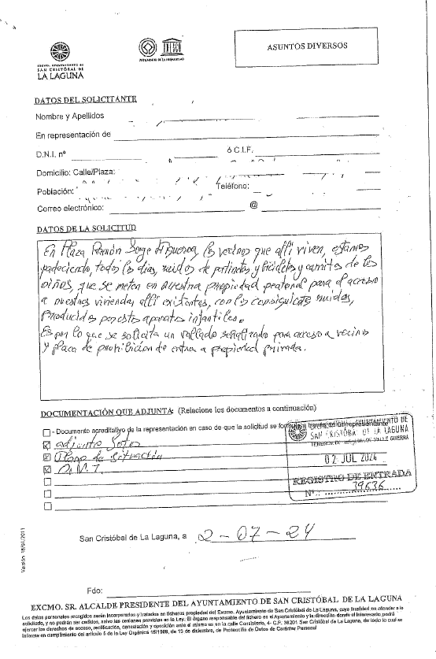

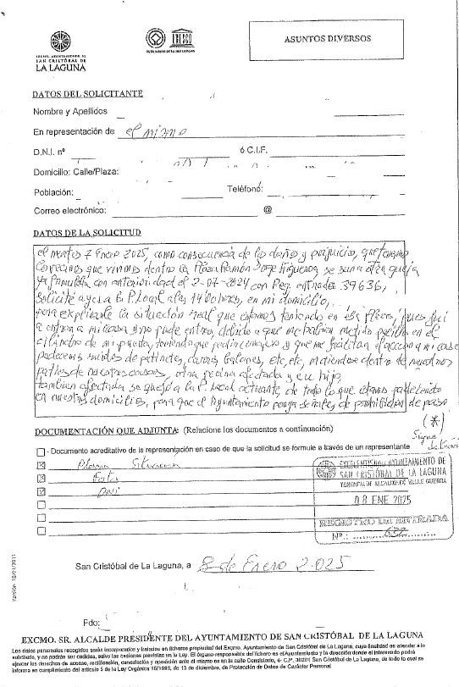

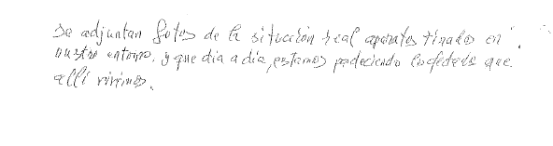
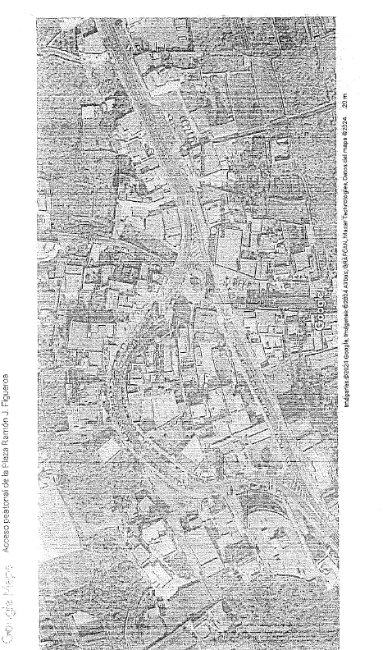

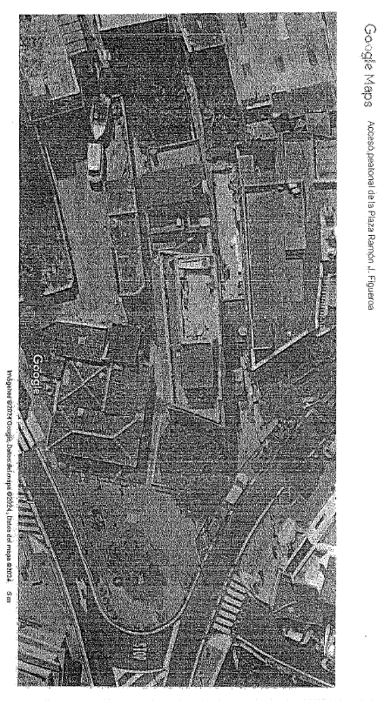

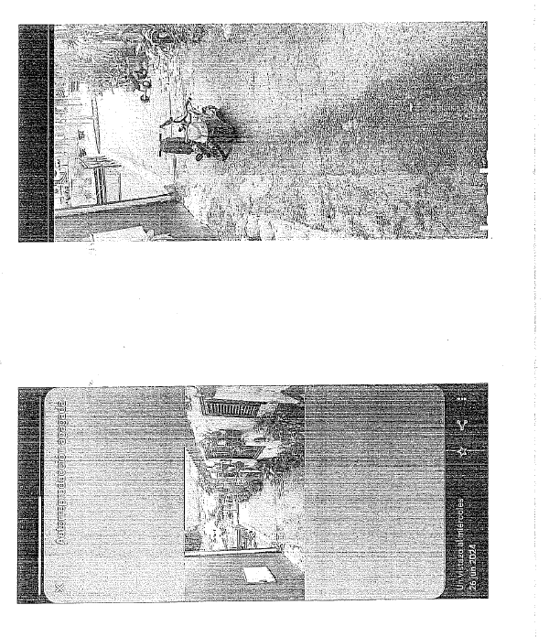

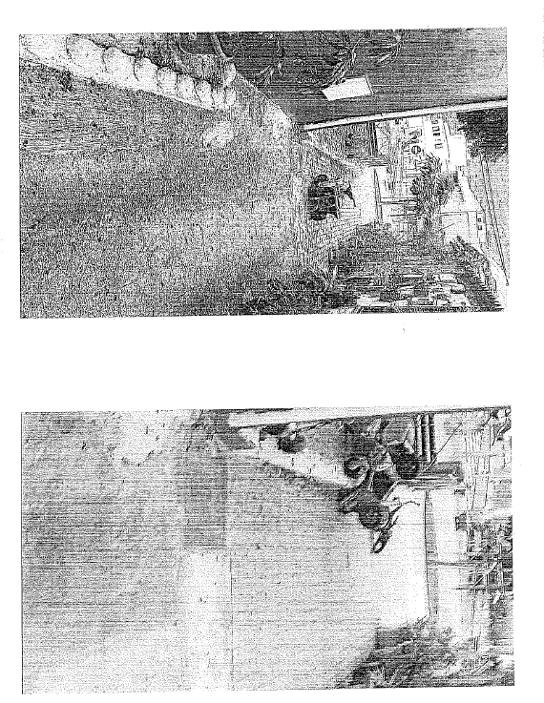
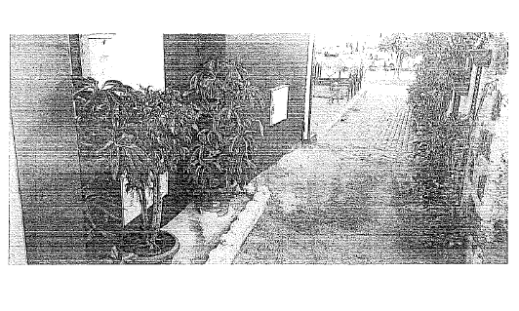

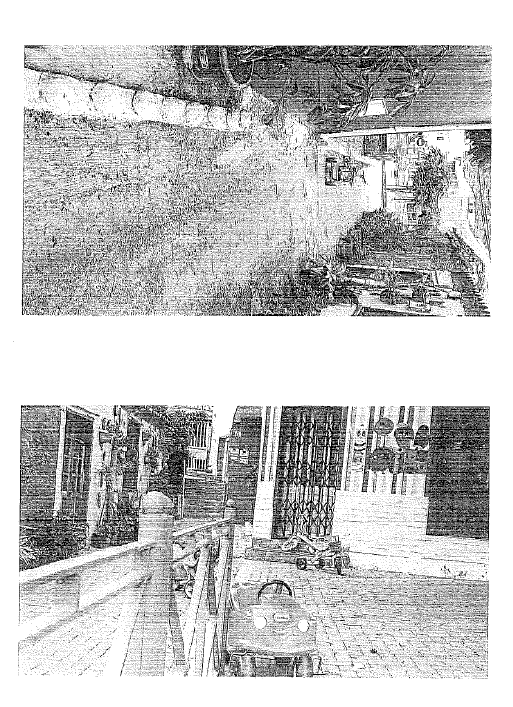

ANEXO 2. Punto 2.
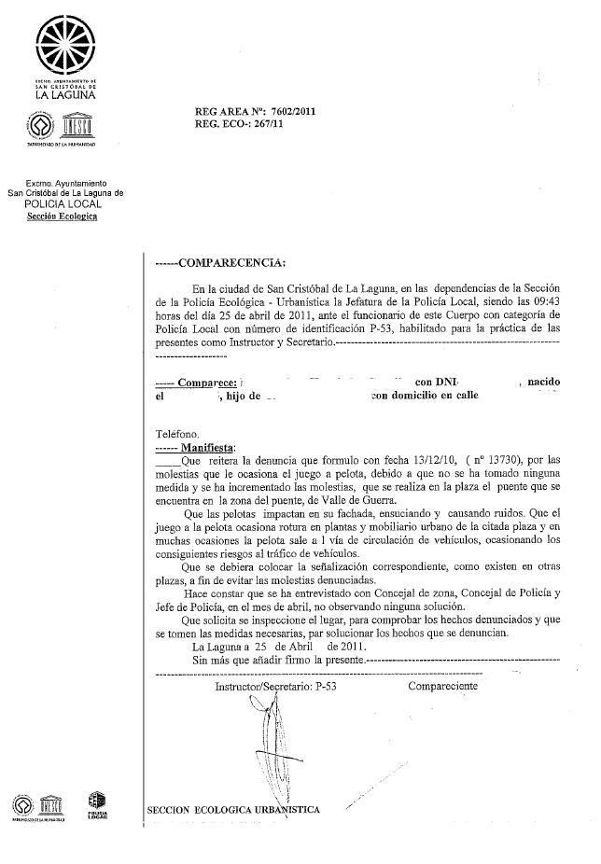

Anexo 3. Punto 2.
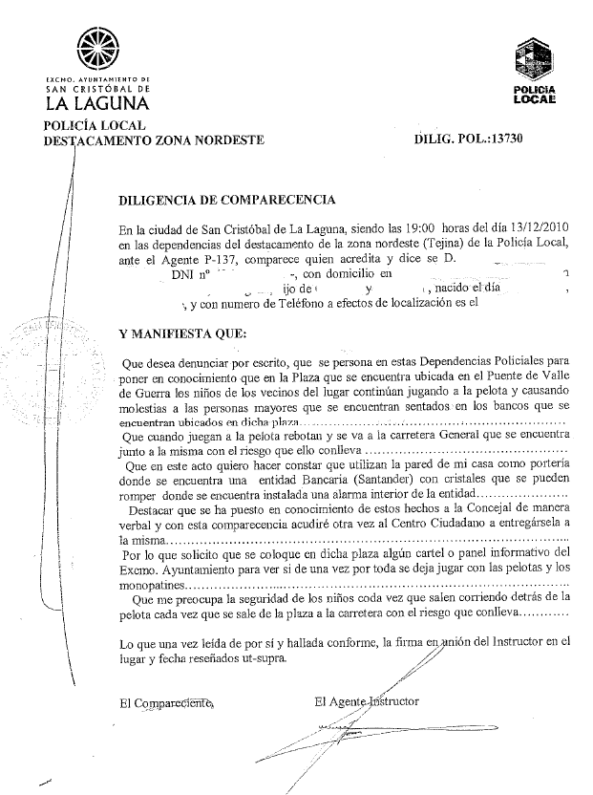

Anexo 4. Punto 2.
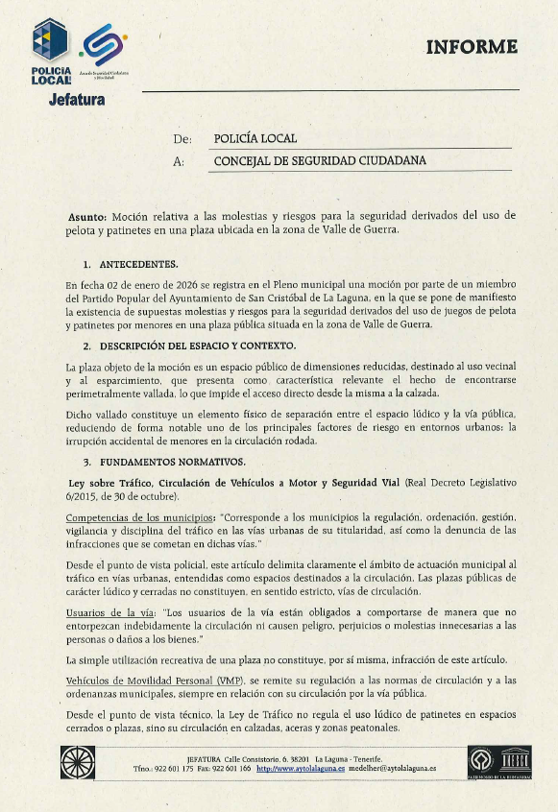

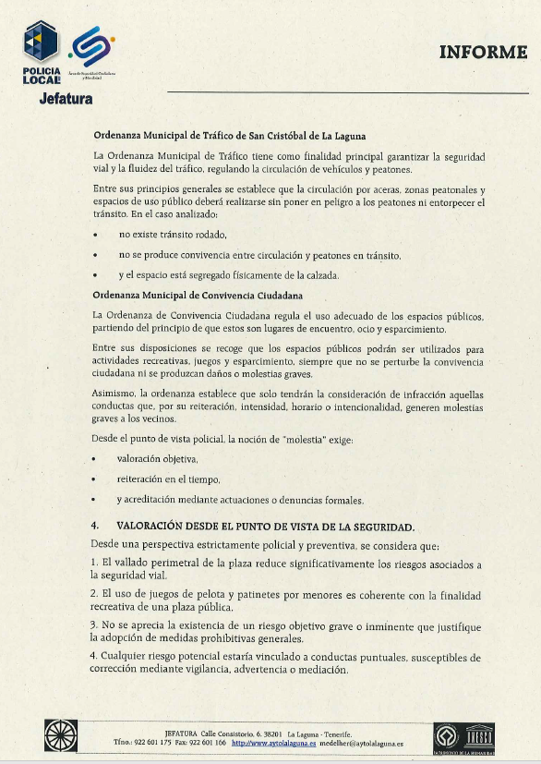

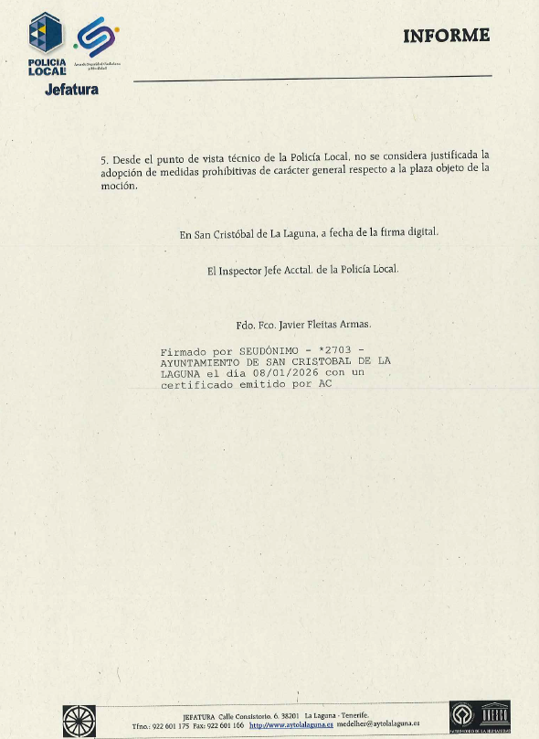

Anexo 5. Preguntas 3 y 4.
